DOUGLAS RICARDO PEDROSO

Análise do Plano de Negócios no Lançamento de Produtos Inovadores

CURITIBA T16-EQ1

Marlon Cesar Olinger de Souza
COORDENADOR ACADÊMICO

Jacques Lejeune
PROFESSOR ORIENTADOR

Trabalho de Conclusão de Curso apresentado ao curso Pós-Graduação em Administração de Empresas, lato sensu, Nível de Especialização, como pré-requisito para a obtenção do título de Especialista.

Curitiba – PR
2012
O Trabalho de Conclusão de Curso

Análise do Plano de Negócios no Lançamento de Produtos Inovadores

Elaborado por Douglas Ricardo Pedroso e aprovado pela Coordenação Acadêmica foi aceito como pré-requisito para a obtenção Curso de Pós-Graduação em Administração de Empresas lato sensu, Nível de Especialização.

Data da aprovação: ________ de _________________ de __________

_____________________________________
Marlon Cesar Olinger de Souza
COORDENADOR ACADÊMICO

_____________________________________
Jacques Lejeune
PROFESSOR ORIENTADOR

AGRADECIMENTO

Agradeço a família e aos amigos pelo apoio, aos professores pela nobre escolha profissional e paciência para com alunos.
A Fundação Getúlio Vargas pela organização de cursos da mais alta qualidade encontrados no país.
Agradeço também a equipe de colegas que tornaram possível a realização deste documento de conclusão de curso.

RESUMO

Inovação tem se mostrado fator muito relevante na construção de produtos de sucesso no mercado, mesmo os que apresentam concorrência acirrada, como um passe de mágica a inovação gera vantagem competitiva e coloca a empresa a frente de seus concorrentes.
Mas não é tão simples inovar em manter-se a frente do mercado, são necessários diversos estudos, investimento, planejamento e esforço para alcançar tais objetivos.
Além disso os consumidores estão atentos a diversos outros componentes nas organizações, como os cuidados com o meio ambiente, a qualidade dos produtos, preços justos e transparência na administração, tudo isso aliado a um ótimo plano de comunicação para deixar todo o mercado ciente das atividades realizadas pela organização.
Aqui demostramos os esforços da área de Marketing em colocar a empres Click Computadores como top of mind no mercado brasileiro, a introduzir um produto inovador, e muito versátil.

Palavras-Chave: Strategy, marketing, computadores, BCG, 4 P’s.

SUMÁRIO

1 INTRODUÇÃO 13
2 APRESENTAÇÃO DA DIRETORIA 14
2.1 Presidente e Gestor de Projetos 14
2.2 Gestor Financeiro 14
2.3 Gestor de Marketing e Vendas 14
2.4 Gestora de Produção 15
2.5 Gestora de Recursos Humanos 15
2.6 Organograma 15
2.7 Perfil Gerencial 16
3 INFORMAÇÕES DA EMPRESA ANTES DA ATUAL GESTÃO 24
4 RESULTADOS DO PRIMEIRO QUADRIMESTRE 28
4.1 Práticas de Marketing 29
4.2 Práticas de Comercial 30
4.3 Práticas de Produção 33
4.4 Práticas de Recursos Humanos 35
4.5 Resultados Financeiros 35
4.6 Análise da Concorrência do Primeiro Quadrimestre 36
4.7 Conclusão do Primeiro Quadrimestre 38
5 RESULTADOS DO SEGUNDO QUADRIMESTRE 40
5.1 Práticas de Marketing 41
5.2 Práticas de Comercial 43
5.3 Práticas de Produção 46
5.4 Práticas de Recursos Humanos 48
5.5 Resultados Financeiros 50
5.6 Análise da Concorrência do Segundo Quadrimestre 51
5.7 Conclusão do Segundo Quadrimestre 53
6 ANÁLISE FINAL DOS QUADRIMESTRES EM FUNÇÃO DO PLANEJAMENTO ESTRATÉGICO 55
7 ANÁLISE DO PLANO DE NEGÓCIOS (APN) 56
7.1 Análise SWOT 62
7.1.1 Forças 62
7.1.2 Fraquezas 63
7.1.3 Oportunidades 63
7.1.4 Ameaças 64
7.2 Estratégia da Gerência de Projetos 65
7.3 Estratégia da Gerência de Marketing 66
7.4 Estratégia da Gerência de Produção 67
7.5 Estratégia da Gerência de Recursos Humanos 67
7.6 Estratégia da Gerência Financeira 68
8 TCC EM MARKETING 70
8.1 Análise Futura do Mercado, do Público Alvo e da Concorrência. 71
8.1.1 Mercado Futuro 71
8.1.2 Publico Alvo 71
8.1.1 Concorrência 72
8.2 Previsão e Planejamento da Participação de Mercado. 73
8.3 Construção da Matriz BCG 75
8.4 Análise dos 4 P’s (Preço, Praça, Produto e Promoção) 78
8.4.1 Preço 78
8.4.2 Praça 78
8.4.3 Produto 79
8.4.1 Promoção 79
8.5 Estratégia de Posicionamento no Mercado 80
9. FUTURO DO SETOR DE MARKETING. 81
10. CONCLUSÃO 83
10. REFERÊNCIAS 84

INTRODUÇÃO

A disciplina Jogos de Negócios tem por objetivo proporcionar aos alunos de Pós-Graduação em Administração de Empresas tomar decisões num ambiente empresarial simulado, em resposta a pressões dos concorrentes e a mudanças na conjuntura econômica. Em essência, a simulação através do STRATEGY, possibilita um estudo de caso dinâmico, em que as decisões são implantadas e os respectivos resultados servem como feedback, para reproduzir um ambiente realista que favoreça o exame de estratégias de longo prazo.
O STRATEGY foi desenvolvido com o propósito de proporcionar aos participantes experiência na definição e implantação de estratégias competitivas de negócios e na tomada de decisões gerenciais sob condições que permitam sua análise e discussão.
Todos os participantes – alunos da disciplina – foram subdivididos em oito equipes que constituem um Grupo Industrial. Como na turma de Curitiba foram formados apenas três equipes, uniram-se a nós cinco equipes da conveniada de Santo André/SP. Cada uma das equipes responsabilizou-se pela administração de uma empresa fabricante de microcomputadores, que competem entre si na produção e venda de três diferentes produtos: Desktops, Notebooks e Workstations.
Com a finalização de Jogos de Negócios iniciou-se a continuação da Empresa. Desenvolveu-se um novo Plano de Negócios e a partir disso, criaram-se estratégias para um gerenciamento de sucesso da empresa para os próximos anos.

APRESENTAÇÃO DA DIRETORIA

O novo Perfil Gerencial da Empresa ficou assim definido:

Presidente e Gestor de Projetos

Alciomar Schuhli Junior é formado em Engenharia Química pela Universidade Federal do Paraná (UFPR). Atualmente trabalha como professor particular, mas busca uma colocação no Mercado. Fez Estágio na PETROBRÁS durante o primeiro semestre de 2010, ano em que concluiu a faculdade.
Foi escolhido Presidente e Gestor de Projetos. Como Presidente sua principal atribuição é zelar pelo bom andamento de todos os Setores da Empresa. Como Gestor de Projetos suas principais atribuições incluem o cuidado e o gerenciamento de todos os Projetos desenvolvidos pela empresa, para garantir não só a execução dos mesmos, mas a excelência de todos.

Gestor Financeiro

Diego Rodrigo Quanz Dariva é formado em Odontologia pela Universidade Estadual do Oste do Paraná. Atualmente trabalha como Gerente Administrativo Financeiro na Empresa NaviTrucks Comércio de Caminhões.
Foi escolhido Gestor Financeiro, cuja principal atribuição é analisar, cuidar e planejar toda a área financeira da empresa. É o responsável por liberar ou não recursos para os outros Setores e responsável pelas decisões estratégicas junto ao Presidente e demais Gestores.

Gestor de Marketing e Vendas

Douglas Ricardo Pedroso é formado em Marketing pelo OPET. Atualmente trabalha como Analista de Planejamento Integrado Pleno na Brasil Foods, empresa gerada com a fusão entre a Sadia e Perdigão.
Foi escolhido Gestor de Marketing, cuja principal atribuição é desenvolver ações de Propaganda e Promoção para a empresa. É o responsável por sugerir, baseado no orçamento disponível, os melhores valores para investimento em Marketing dos produtos da empresa, além de ser responsável pelas decisões estratégicas junto ao Presidente e demais Gestores.

Gestora de Produção

Patrícia Mayumi Tanaka é formada em Turismo pela Universidade Federal do Paraná. Atualmente trabalha no ramo de Hotelaria como Governanta.
Foi escolhida Gestora de Produção, cuja principal atribuição é determinar quantidades de produtos a serem ofertados mensalmente pela empresa, além de determinar a capacidade de fabricação. É a responsável por sugerir, baseado no orçamento disponível, e nas previsões de vendas, a quantidade de cada produto a ser fabricada, além de ser responsável pelas decisões estratégicas junto ao Presidente e demais Gestores.

Gestora de Recursos Humanos

Thais Wolf Mendes Rocha é formada em Gestão de Recursos Humanos pela Faculdade Santa Cruz de Curitiba. Atualmente trabalha como Assistente no SEBRAE/PR.
Foi escolhida Gestora de Recursos Humanos, cuja principal atribuição zelar pelos colaboradores da empresa. É a responsável por sugerir alterações na quantidade de funcionários, salários e benefícios, baseado no orçamento disponível. Além disso, é também responsável pelas decisões estratégicas junto ao Presidente e demais Gestores.

Organograma

E, dessa forma, temos o seguinte Organograma da atual Gestão:

Perfil Gerencial

O Perfil Gerencial do estilo de Gestão do grupo é bem eclético, o que faz com que as decisões sejam tomadas após muita negociação e argumentação entre todos os membros. Dificilmente uma decisão final é acertada a partir de uma sugestão inicial de algum dos membros. É sempre após muitas conversas, divergências e argumentações que se define uma conclusão final.
A seguir, segue o Currículo atualizado de todos os atuais Gestores da Empresa.

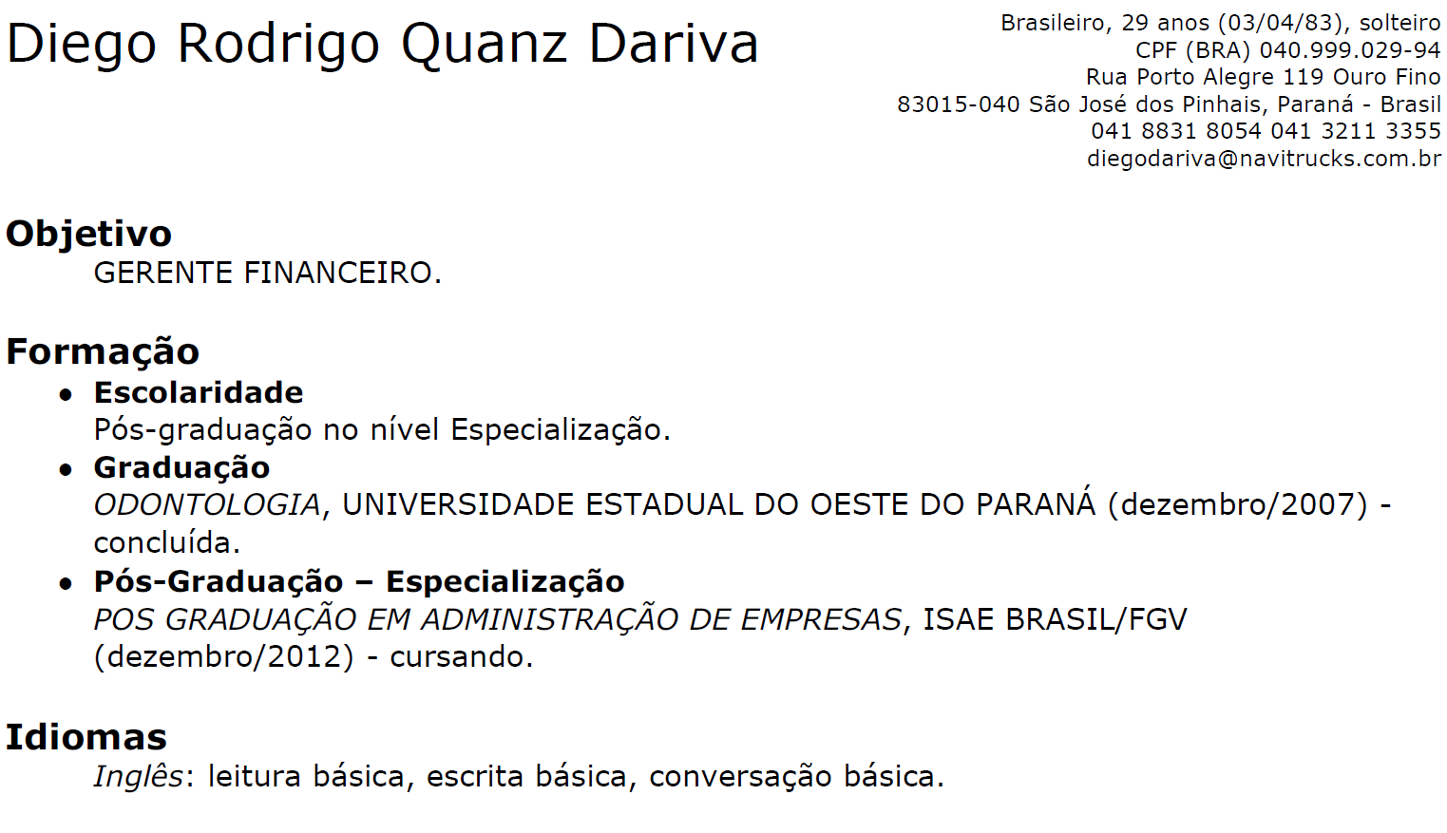
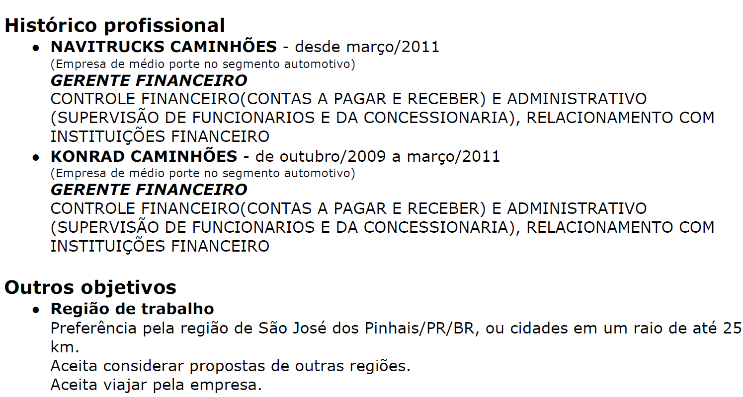

Douglas Ricardo Pedroso

Brasileiro, 31 anos, casado, sem filhos
Curitiba, Paraná - Brasil
41-2117-5785; 41-8846-3259; 41-3327-5785
cel 55 (41) 8846-3259
douglas.pedroso@yahoo.com.br
Objetivo
Atuar na Area de Planejamento Integrado e Projetos.
Perfil profissional
Atuando na área de Planejamento Integrado nos últimos 5 anos, sendo que as principais atividades estão voltadas a projetos ligados a performance de vendas, segmentação de mercado , automação de vendas e otimização SAP.
Sólida experiencia em ambientes SAP, Roadnet, Mapinfo,GTM, Segmentação de Mercado e Projetos.
Formação
- Graduação
Bacharelado em Adminstração de Empresas - Marketing, OPET - (dezembro/2006) - concluída.
- Pós-Graduação – Especialização
Pós-Graduação em Administração de Empresas, FGV - Fundação Getúlio Vargas (dezembro/2012) - cursando.
- Cursos Complementares
SAP ECC e R/3, Universidade Sadia (dezembro/2010) - concluída.
Roadnet, Universidade Sadia (novembro/2008) - concluída.
Histórico profissional
- Brasil Foods SA - desde agosto/2010
(Empresa de grande porte - multinacional (Brasil e outros 150 países) - no segmento indústria)
Analista de Planejamento Integrado Pleno
• Responsável pelo desenvolvimento de um conjunto de soluções com o objetivo de viabilizar a implantação e execução de plano de GTM na BRF – Englobando os pilares de Planejamento de vendas, Planejamento de Entregas e Segmentação;
• Desenvolvimento de KPI''s na área de planejamento Integrado, Perfomance Comercial, Segmentação de Mercado, Pacote de valor e indicadores de nível de serviço logístico;
• Criação de Ferramenta Gerencial de auxilio a tomada de decisão (Portal WEB), responsável por indicadores como: Positivação Visitas de Planejamento de Vendas, Efetividade de Vendas, Captação de Vendas Fora de Rota, Aderência de clientes a pacotes de serviços; Variabilidade de Expedição logística, Entrega Fora de Rota e Ocupação de Frota de veículos;
• Criação, implantação e análise de indicadores de desempenho de nível de serviços e Segmentação. (medir a capacidade da empresa em oferecer serviços de qualidade)
• Key user projeto otimização SAP nas áreas de roteirização de vendas com desenvolvimento de um monitor específico, permitindo a BRF controlar e dar manutenção em todo o planejamento de visitas da empresa.
• Key user projeto otimização SAP nas áreas de roteirização de Entregas com desenvolvimento de um monitor específico, permitindo a BRF controlar e dar manutenção em todo o planejamento e aplicação dos recuros de malha logística secundária
• Implantação de soluções tecnologicas em Automação de Vendas, permitindo a força de vendas comunicação direta com SAP ECC e R/3 diretamente do palmtop para geocodificar clientes, e criar solicitações de manutenação do plano de visitas e entregas.

- Sadia SA - de novembro/2008 a abril/2010
(Empresa de grande porte - multinacional (Brasil e outros 150 países) - no segmento indústria)
Analista de Planejamento Integrado Junior
• Desenvolvimento de áreas de vendas visando blindagem do ponto de vendas e alinhadas às estratégias de GTM – Go to Market. Utilização avançada de ferramentas de Geomarketing e Mapinfo.
• Planejamento Carteiras de supervisão e de vendedores através de software específico de roteirização de vendas Roadnet – Transportation Suite;
• Elaboração de Plano de Visitas através de software Territory Planner, para toda área de vendas de marcas consagradas no mercado brasileiro como, Sadia, Perdigão,Batavo, Rezende, Elegê, Cotochés e Qualy. Englobando mais de 200.000 PDV’s em todo o território Nacional.
• Segmentação de Mercado, participação na implantação de segmentação de serviços atual da BRF – Brasil Foods, através de intenso trabalho de pesquisa e geração de dados transacionais e elaboração de perfil do consumidor e estratégias de atuação de cada segmento.
• Manutenção de pacote de serviços vinculado a estratégia de segmentação de mercado, desenvolvimento de pacote de serviços incluindo itens de prioridade de faturamento, nível de serviço logístico, presença e check-list de vendedor em lojas.
• Geração e análise de dados gerenciais de Rotina de vendas, incluindo distancia percorrida por vendedor, quantidade de clientes visitados por dia, horas destinadas a atendimento de clientes, horas em transito, efetividade de vendas, cumprimento de rotina de vendas e outros.

- Sadia SA - de abril/2008 a novembro/2008
(Empresa de grande porte - multinacional (Brasil e outros 150 países) - no segmento indústria)
Assistente Administrativo
• Negociações direta com clientes B2B
• Solução e analise de manifestações de clientes (SAC)
• Elaboração de relatórios Gerenciais em Excel avançado, planilha dinâmica, procv e outras
• Monitoramento de Frota de veículos, expedição e entregas
• Fluxo de Pedidos (O2C – Order to Cash)
• Analise e geração de indicadores de Otif, on-time e in-full
Idiomas
Inglês: leitura intermediária, escrita intermediária, conversação básica.

Região de trabalho
Preferência pela região de Curitiba/PR/BR, ou cidades em um raio de até 25 km.
Aceita considerar propostas de outras regiões.
Aceita viajar pela empresa.

Patrícia Mayumi Tanaka | Brasileira, 27 anos (25/01/85), solteira  CPF (BRA) 053.067.499-84  Rua Ana Berta Roskamp 1149 Sob.5 Jardim das Américas  81530-250 Curitiba, Paraná - Brasil  (41)3434-4270  cel 55 (41) 8849-3062  patriciamtanaka@gmail.com
Objetivo
Hotelaria e Turismo/Administração de empresas.
Formação
- Escolaridade
Pós-graduação no nível Especialização.
- Curso técnico – Médio (2o grau)
Administração Hoteleira, Centro Europeu (dezembro/2006) - concluída.
- Graduação
Turismo, Universidade Federal do Paraná (dezembro/2010) - concluída.
- Pós-Graduação – Especialização
Administração de Empresas, Fundação Getúlio Vargas - FGV (dezembro/2012) - cursando.
Idiomas
Espanhol: leitura básica, escrita básica, conversação básica.
Francês: leitura básica, escrita básica, conversação básica.
Inglês: leitura avançada, escrita avançada, conversação avançada.
Histórico profissional
- Slaviero Executive Batel - desde janeiro/2012
(Empresa de médio porte no segmento hoteleiro)
Governanta
Responsável pelos setores de governança, incluindo manutenção, serviços gerais e demais setores.
- Hotelaria Accor Brasil S.A - de agosto/2008 a junho/2011
(Empresa de grande porte - multinacional (França) - no segmento hoteleiro)
Atendente de Hospedagem
Atividades pertinentes à hospedagem, A&B e Governança.
- Hotel Bourbon - de dezembro/2006 a julho/2007
(Empresa de grande porte no segmento hoteleiro)
Recepcionista
Estágio no setor de hospedagem, realização de check-in e check-out, solicitações de hóspedes VIPS, atendimento telefônico e suporte ao setor de eventos.
- Hotel Centro Europeu - de março/2006 a março/2007
(Empresa de pequeno porte no segmento hoteleiro)
Assistente de A&B
Estágio no setor de Alimentos e Bebidas.
Outros objetivos
- Região de trabalho
Preferência pela região de Curitiba/PR/BR, ou cidades em um raio de até 25 km.
Aceita considerar propostas de outras regiões.
Aceita viajar pela empresa.

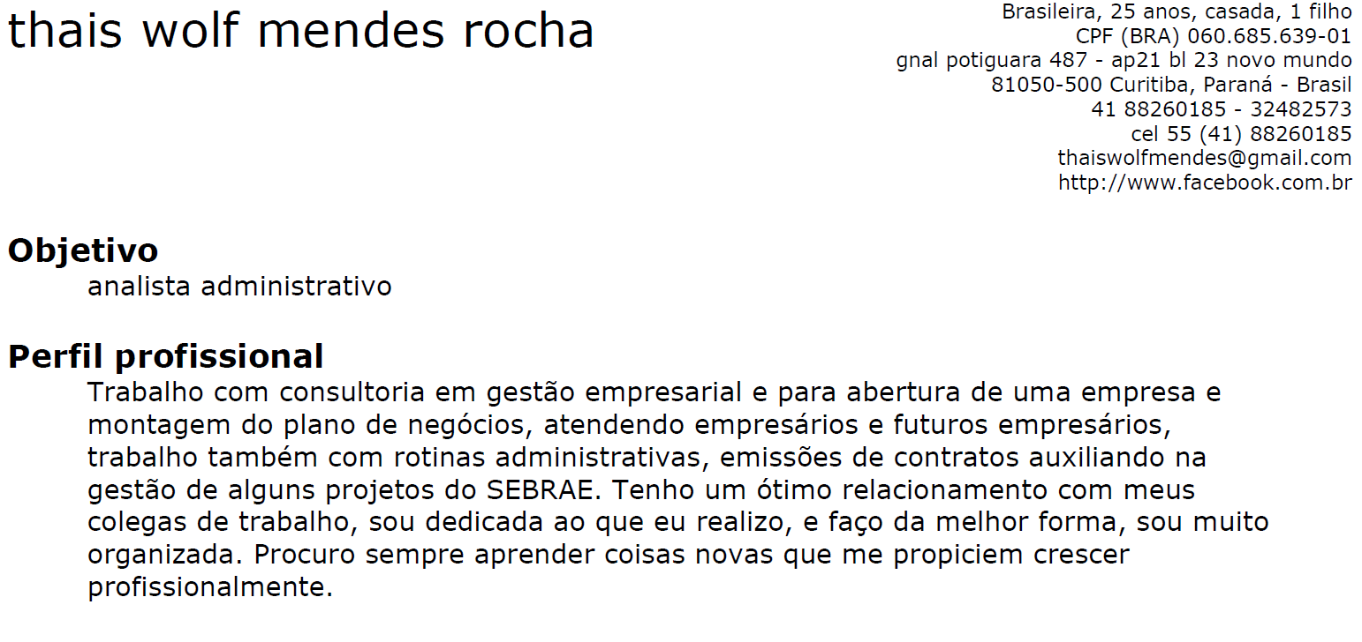
Thais Wolf Mendes Rocha
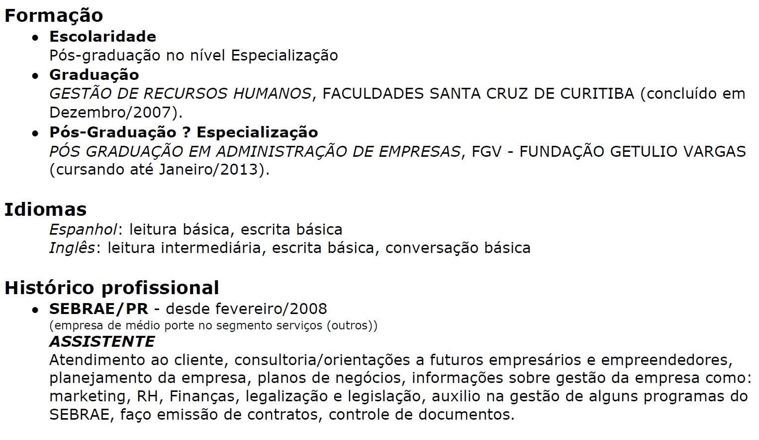

INFORMAÇÕES DA EMPRESA ANTES DA ATUAL GESTÃO

Cada empresa do Strategy fabrica três produtos, sendo eles Desktops, Notebooks e Workstations. A demanda por Desktops vem diminuindo gradualmente, já a do Notebook vem crescendo. Para o Workstation a demanda tem tido um crescimento de cerca de 50% ao ano. O capital inicial de cada empresa é de R$5 milhões e o tempo de atuação é de 4 anos.
Os produtos podem ser vendidos tanto para clientes particulares como para empresas. O segmento empresarial torna-se importante devido à alta lucratividade e a quantidade de máquinas vendidas para cada companhia, o grande atrativo são as altas margens de lucro. No segmento educacional as margens de lucro são relativamente menores, porém pensa-se em longo prazo na geração de lealdade a marca por parte dos usuários. Daí esse “consumo” dirige-se para uso doméstico, onde o computador é utilizado para jogos e fins educacionais. No segmento governamental, o volume de aquisições é grande, o que acaba estimulando a concorrência entre os fabricantes e a pressão por preços mais baixos.
Nos últimos anos tem-se observado a ausência de competitividade entre as empresas, além de poucos investimentos para o aperfeiçoamento e desenvolvimento de novos produtos. Isso acarreta em preços muito similares entre as empresas e a não existência de diferenciação entre os produtos. Até o momento o governo tem limitado o número de empresas às já existentes, ou seja, existem barreiras à entrada como também existem altas barreiras à saída.
O mercado possui compradores habituais e os volúveis. O primeiro é aquele fiel a marca, satisfeito com o produto, que está comprando sem examinar as alternativas, porém isso ocorre até que haja um aumento de preço, o que pode levar esse cliente a tornar-se volúvel. Quanto maior for o aumento de preço, menor será o número de clientes habituais. Além disso, quando há falta do produto no mercado o comprador volta-se para produtos alternativos, podendo tornar-se o comprador habitual desse. Já o cliente volúvel pesquisa todas as alternativas possíveis, que atendam às suas necessidades, como preço, qualidade e disponibilidade. É influenciado pela promoção e pelo desenvolvimento do produto.
A maioria dos fornecedores da indústria de microcomputadores é de pequeno porte e não diversificada. Como são muitos, não possuem poder junto aos fabricantes. Podem causar transtornos caso não entreguem os insumos no prazo.
O mercado de microcomputadores pode ser influenciado pela situação geral da economia e pela sazonalidade. Pode também sofrer influencia das políticas de preço do setor, pelo volume e qualidade dos produtos a venda e pelos gastos com promoção e desenvolvimento dos produtos, que dentro de certos limites, tem a característica de expandir a demanda total dos produtos.
O governo determinou as seguintes faixas de preços:

Tabela 1 – Faixa de preços por produto determinada pelo Governo
Produto | Preço Mínimo (R$) | Preço Máximo (R$)
Desktop | 800 | 2.500
Notebook | 2.000 | 5.000
Workstation | 3.000 | 7.000
FONTE: SPINELLI, 2012

As empresas são responsáveis pela fabricação e pela comercialização de todos os produtos.
Os produtos importados podem ser utilizados como produtos substitutos, como em situações de falta ou de preços elevados.
Antes da Atual Gestão iniciar seus trabalhos, foi importante conferir qual era a situação da empresa.
Há quatro anos XYZ, atual Click Microcomputadores, foi constituída como uma empresa de capital aberto com um capital inicial de R$ 5 milhões.

Estratégia

A empresa optou pela fabricação de equipamentos IBM-compativeis. São fabricados três tipos de produtos: Desktops, notebooks e Workstations.
Foi construída uma fábrica com capacidade instalada de 900 unidades, foi aplicado R$ 4,5 milhões para a montagem, porem devido a esse alto valor a empresa teve que recorrer aos bancos, influenciando também no baixo investimento em desenvolvimento e propaganda.

Estrutura Organizacional

A empresa ainda não tem setores definidos. O custo variável de administração da empresa é de mais ou menos R$ 50.000,00 ao mês.

Capacitações Funcionais

A empresa sofre depreciação de 0,8 por cento/mês equivalentes a R$ 36.000,00, ocorrendo sempre ao final do mês, o ideal é que esse valor seja constantemente reinvestido em máquinas.
Nos meses de Janeiro a março o número de colaboradores foi de 300, trabalhando 160/h mensais cada. O salário é de R$ 480,00 por mês pago ao colaborador. A empresa pode aumentar o quanto desejar os benefícios e o salário dos funcionário, bem como a PLR. As horas extras de cada colaborador não podem exceder 32 por mês.

Outras Informações

O preço de venda praticados nos últimos anos dos produtos é de: R$ 1.500,00 para desktop, R$ 2.800,00 para notebook e R$ 5.000,00 para Workstation, foi observado que a concorrência pratica os mesmos preços.
A empresa realiza investimentos mensais em propaganda e publicidade, porém sabe-se que esse investimento tem que aumentar para que traga resultados mais positivos, é necessária grande atividade promocional para manutenção dos atuais patamares de vendas. Para que um aumento de preço de determinado produto seja justificado perante os clientes é necessário sempre investir em pesquisa e desenvolvimento. Esses gastos em longo prazo têm impacto maior que a promoção.
Referente a parte financeira, a empresa começou o ano passado com um empréstimo de R$ 300.000,00 e com uma despesa financeira de R$ 10.350,00. Após o primeiro semestre não foi necessário mais empréstimos. No mês de julho a empresa começou com uma aplicação de R$ 500.000,00 que rendeu no mês 3% de receita financeira. A empresa pode declarar em qualquer mês os dividendos, ao fim de dezembro a empresa chegou com um volume de aplicações menor, R$ 0,5 milhões, e os lucros acumulados até dezembro somavam R$ 0,8 milhões.
A empresa tem em poder publico 500.000 ações, cujo preço de mercado era de R$ 18,79 em dezembro.
Pode-se dizer que o ano que passou foi bom para a empresa, com um faturamento de R$ 16,1 milhões, com um lucro de R$ 0,8 milhões.
Para o futuro da empresa, têm-se alguns problemas a vista, como o da capacidade da fábrica, a força de trabalho. Porém o volume do estoque é muito inferior ao do inicio do ano. O que preocupa bastante é a reserva de mercado que está bastante acirrada. Sabe-se também que a empresa vai ter que investir muito mais em pesquisa e desenvolvimento e também em propaganda.

RESULTADOS DO PRIMEIRO QUADRIMESTRE

O objetivo desse tópico é informar a todos os diretores, colaboradores, acionistas, clientes e demais stakeholders sobre o desempenho da empresa Curitiba T16 EQ1, também denominada Click Microcomputadores, no primeiro quadrimestre (meses de Janeiro a Abril) do ano 1.
No momento em que a Nova Gestão assumiu a empresa foram definidos os novos objetivos e a estratégia a ser adotada.

Objetivos da Empresa

Os objetivos para o Primeiro Quadrimestre da Empresa, a partir da nova Gestão, foram expandir a unidade fabril para aumento da produção, aliado a uma obtenção de aumento do lucro.

Estratégia para o Primeiro Quadrimestre
A partir do objetivo traçado, a estratégia determinada pela nova Gestão foi receosa e nada ousada. A fim de verificar o que as decisões gerariam como resultado optou-se por focar em Receita de Vendas o mesmo que em Retorno sobre o Patrimônio Líquido. Apesar de não ser o principal, Preço da Ação e Lucro Total também fizeram parte semelhante deste foco. Ou seja, não tivemos um foco real no primeiro quadrimestre, mas sim trabalhamos na observação dos valores obtidos.

4.1 Práticas de Marketing

Durante o primeiro quadrimestre a Empresa Click decidiu tomar uma estratégia conservadora de crescimento, uma vez que a quantidade de informações sobre o comportamento do mercado ao qual esta inserida eram extremamente escassas.
A estratégia da Empresa foi de trabalhar o preço de cada produto para atingir determinadas faixas de mercado, sendo que:

- Desktops – estratégia de preços baixos
- Notebooks – estratégias de preços médios (equiparados aos concorrentes)
- Workstation – estratégias de preços altos.

Desta forma a compahia direcionou os maiores investimentos no mercado de Workstation, projetando um crescimento exponencial na demanda do produto, porém erros nos cálculos financeiros acabaram fazendo com a empresa tomasse uma decisão incorreta de investimento resultando em custos de produção e investimento em Pesquisa e Propaganda maiores que a receita de vendas.
Os investimentos em comunicação de desenvolvimento para notebooks foram acompanhando a média do mercado, Enquanto que para os desktops, não houve investimentos significativos.
A empresa praticou uma série de testes cruzando investimentos em propaganda e desenvolvimento atrelados a praticas de preços, o mercado reagiu de diversas maneiras a cada composto de marketing praticado, e desta forma foi possíve desenvolver conhecimento que norteou as decisções tomadas durante o segundo período.

4.2 Práticas de Comercial

No Primeiro Quadrimestre da atual gestão da Click Microcomputadores as previsões de vendas não acompanharam exatamente a quantidade real atingida. Entretanto, acredita-se que não foi atingido graças a algumas falhas de investimentos, que restringiram a quantidade de vendas.
Em relação do Desktop, no mês de Janeiro houve um número de vendas maior que o previsto graças ao preço, que foi inferior ao das outras empresas. Em Fevereiro, por sua vez, como houve aumento de preços e não houve investimento suficiente em Marketing e P&D não foi possível chegar próximo da previsão, da mesma forma como no mês de Março. Já no mês de Abril, houve um investimento em Marketing acima da média e foi nulo o investimento em P&D já que não houve alteração na precificação.
Analisando-se o número de vendas dos Meses de Janeiro a Abril, é possível observar com relação ao Desktop que a Click teve um número alto e significativo, primeiro mês da atual gestão, mas perdeu espaço no mês seguinte. O objetivo foi então correr atrás desse “prejuízo” gerado por essa diminuição de vendas, o que pode ser observado de fato com os valores obtidos entre os meses de Fevereiro a Abril.

Gráfico 1 – Demanda Prevista X Demanda Real X Previsão de Vendas X Vendas - DESKTOP

Semelhante aconteceu com o Notebook, que teve também um valor elevado de vendas em Janeiro, mas caiu consideravelmente no mês seguinte. Em Março o valor passou a superar o obtido em Janeiro e Abril houve a manutenção desse valor.

Gráfico 2 – Demanda Prevista X Demanda Real X Previsão de Vendas X Vendas - NOTEBOOK

O Workstation também começou como um produto extremamente atrativo para a empresa, pois obteve um número elevadíssimo de venda se comparado a Demanda total do Mercado. Entretanto, esse número caiu consideravelmente e se manteve nos próximos meses, com uma leve tendência de queda até Abril.

Gráfico 3 – Demanda Prevista X Demanda Real X Previsão de Vendas X Vendas - WORKSTATION

A atual gestão também optou por gerar estoque para precaver a Empresa de uma possível falta de matéria-prima no mercado, principalmente de Notebook, graças aos atentados terroristas e porque se for para gerar um estoque elevado, que seja deste produto, cuja margem de lucro é a maior gerada atualmente. O pensamento da atual gestão começou a modificar após análises mais apuradas, trazendo o Notebook para o foco da Empresa, ao invés do Workstation. Além disso, conforme citado, optou-se por essa geração de estoque para diminuir a grande parcela de mão-de-obra ociosa que seria gerada caso fosse produzido somente o valor da demanda.

Gráfico 4 – Vendas de Desktop, Notebook e Workstation

Assim sendo, analisando-se a quantidade de vendas de Desktop, Notebook e Workstation, pode-se observar que a tendência do Desktop foi permanecer praticamente constante, o que é bom num mercado que está em declínio. Da mesma forma, para o Workstation a quantidade de vendas também permaneceu praticamente constante, mas, nesse caso, não emotivo de alegria, já que o mercado encontra-se em expansão. A grande “surpresa”, se é que assim podemos chamar, foi para o Notebook, que teve um aumento expressivo de vendas, despertando o interesse dos Gestores para um foco que não estava sobre tal produto.

4.3 Práticas de Produção

No primeiro quadrimestre, adotamos a estratégia abaixo:

Tabela 2 – Estratégia do Primeiro Quadrimestre
Objetivo | Peso atribuído
Preço da Ação | 2
Retorno sobre Patrimônio Líquido | 3
Receita de Vendas | 3
Lucro Total | 2

Percebe-se o foco em retorno sobre o patrimônio líquido e receita de vendas e ao mesmo tempo o receio em ousar, visto que determinamos pesos quase que homogêneos.
Em relação à produção, nos baseamos no ano anterior, verificando qual era o comportamento da demanda de cada mês. No mês de janeiro o foco foi nas vendas de Desktop. Com relação ao Workstation optamos por focar nesse produto nossos investimentos em Pesquisa e Desenvolvimento e em Publicidade. Nesse primeiro mês, conseguimos vender quase toda a produção, nos restando um estoque baixo. Isso se deve não só a análise do ano anterior, mas também uma determinação de preço consistente junto com os investimentos que julgamos necessários, tanto em propaganda quanto em pesquisa e desenvolvimento. No mês de Fevereiro, acreditamos que poderíamos arriscar mais na produção, mas essa decisão não teve um resultado satisfatório, pois acabamos ficando com um alto estoque. Em Março, conseguimos diminuir o estoque do Notebook e do Workstation, porém dobramos o estoque de Desktop. No último mês do primeiro quadrimestre conseguimos diminuir drasticamente os itens em estoque, porém nossa estratégia fez ainda com que perdêssemos 9 vendas de desktop.
A conclusão que podemos tirar dos primeiros 4 meses é que começamos com uma produção condizente com o mercado, tentamos arriscar nos outros 2 meses, mas no último mês conseguimos ter uma visão ampla do mercado e alinhar a estratégia da empresa, principalmente no que diz respeito à Produção X Estoque. Isso se tornou muito importante para todo o andamento da empresa, pois o estoque também gera um custo alto, além da mão de obra que foi utilizada para esses itens, muitas vezes utilizando-se de hora extra ou mão de obra terceirizada.
Gráfico 5 – Produção X Estoque Final de Desktop

Gráfico 6 – Produção X Estoque Final de Notebook

Gráfico 7 – Produção X Estoque Final de Workstation

4.4 Práticas de Recursos Humanos

Nesses primeiros quatro meses da empresa o setor de RH teve altos e baixos, o setor sempre manteve um aumento constante nos salários e benefícios, visando aumentar constantemente a atratividade dos colaboradores. Um dos meses que o setor mais sofreu, foi no mês de Maio, pois devido ao planejamento nos primeiros meses não estar definido corretamente, o setor teve que demitir alguns colaboradores, para tentar atrair um lucro maior para a fabrica, porem o setor de RH sempre deixou bem claro que esses mesmos colaboradores serão readmitidos assim que houver um aumento na produção.

4.5 Resultados Financeiros

Nestes primeiro quatro meses, vimos o endividamento bancário aumentar bem como o prejuízo acumulado. Não tínhamos faturamento suficiente para bancar as despesas administrativas e de produção. Com a mudança de estratégia focamos em vendas para sanar a saúde financeira da empresa. Procuramos manter os custos operacionais sempre estáveis, porem como era grande a concorrência entre as empresas, necessitávamos de investimentos cada vez maiores, porem tínhamos que captar estes recursos em bancos, o que consequentemente aumentava o custo financeiro.
Gráfico 8 – Endividamento no Primeiro Quadrimestre

O foco principal sempre foi as vendas, porem para vendermos, investimos maciçamente em promoção e desenvolvimento. Fechamos o primeiro quadrimestre faturando quase dois milhões em abril, porem fechamos o exercício com prejuízo de dez mil reais.
Com estes investimentos os resultados começaram a aparecer a partir de maio.

4.6 Análise da Concorrência do Primeiro Quadrimestre

Nos meses de Janeiro e Fevereiro nosso investimento em Propaganda e Promoção em Desktop foi abaixo da média aplicada pelo Mercado, e bem distante do praticado pelo máximo investimento, que foi de R$ 110 mil em Janeiro e R$ 100 mil em Fevereiro. Em relação a Pesquisa e Desenvolvimento, todas as empresas do Mercado não investiram nada nesse quesito, uma vez que o Desktop é praticamente um commodity. Em relação ao Market Share, alcançamos 15,47% em Janeiro e caímos para 12,79% em Fevereiro. Em Janeiro, o alto valor de Share foi gerado pelo baixo preço de venda praticado. Nosso Share foi baixo porque aumentamos o preço, mas não investimos nada em Pesquisa e Desenvolvimento para justificar essa elevação.
Em relação ao Notebook, nosso investimento em Propaganda e Promoção em Janeiro foi abaixo da média praticado pelo Mercado, mas em Fevereiro conseguimos atingir, pelo menos, o valor médio investido. A empresa que mais investiu, desembolsou R$ 110 mil em Janeiro e R$ 100 mil em Fevereiro em Marketing. Em relação a Pesquisa e Desenvolvimento, investimos nesses dois meses de início do ano um valor abaixo da média e bem distante do maior investimento, que foi de R$ 100 mil em Janeiro e R$ 120 mil em Fevereiro. Essas ações refletiram diretamente no Market Share alcançado. Obtivemos um Share de 11,92% em Janeiro, quinto lugar em relação a vendas de Notebook, que teve o maior Share de 19,25%. Em Fevereiro obtivemos 9,13% de Share, péssimo, num Mercado que teve empresa com 20,9% de Share.
Analisando os valores de Workstation, nosso investimento em Propaganda e Promoção foi de R$ 90 mil em Janeiro e Fevereiro, o maior valor do Mercado nos dois meses, que teve média de cerca de R$ 40 mil. Em relação a Pesquisa e Desenvolvimento, investimos nos dois meses um valor abaixo da média, e bem distante do maior investimento, que foi de R$ 130 mil em Janeiro e R$ 170 mil em Fevereiro. Graças ao elevado valor de Propaganda obtivemos um Share de 19,32% em Janeiro, o maior em relação ao Workstation, quase 3% na frente do segundo colocado que teve Share de 15,62%. Em Fevereiro, esse Share caiu para 14,04%, ficando mais próximo dos demais concorrentes. Isso porque elevado valor em Marketing não gera clientes fiéis, pelo contrário.
No quesito salário médio mensal, em Janeiro, praticamos o menor do mercado, R$ 480, enquanto houve concorrentes pagando R$ 500, em um Mercado cuja média foi R$ 483. Esse valor foi modificado para R$ 500 em Fevereiro. Em benefícios aos trabalhadores, nossa empresa se destacou sendo a que mais benefícios oferece aos colaboradores, R$ 20 em Janeiro e R$ 21 em Fevereiro, enquanto a média do mercado ficou em R$ 4 nos dois meses.
Em Janeiro, nossa receita bruta de vendas foi de R$ 1.393.590, valor acima da média do Mercado (R$1.372.178), mas bem abaixo do máximo conseguido por outra empresa, que foi de R$ 1.754.500. Em Fevereiro, esse valor caiu para R$ 1.329.000, abaixo da média do Mercado. Nosso valor de ação ficou abaixo da média nos dois meses iniciais do ano.
Essa análise inicial de Janeiro e Fevereiro deixou a atual gestão da Empresa extremamente preocupada. E, assim, outras questões começaram a ser levadas em consideração e algumas falhas começaram a ser corrigidas. Por exemplo: investíamos muito dinheiro em Workstation, sendo que as vendas nem de perto estavam pagando nossas contas. No final, nós pagávamos para vender Workstation.
Em Março e em Abril nosso investimento em Propaganda e Promoção em Desktop foi de R$ 100 mil, valor acima da média aplicada pelo Mercado, sendo que o máximo foi de R$ 120 mil em Março e R$ 140 mil em Abril. Em relação a Pesquisa e Desenvolvimento, foi curioso que muitas decidiram investir alguma coisa em Março. Nós investimos R$ 50 mil, acima da média que foi R$ 22.500 e menos que a empresa que mais investiu, que foi R$ 80 mil. Em Abril, nós não investimos nada, num Mercado que teve média de investimento de R$ 10 mil. Em relação ao Market Share, alcançamos 13,80%, valor acima da média (12,50%), o que nos proporcionou o terceiro Share do Mercado em Março e em Abril, quando o Share subiu para 15,58%.
Em relação ao Notebook, nosso investimento em Propaganda e Promoção foi bem mais ousado, R$ 150 mil em Março e R$ 180 mil em Abril, o máximo praticado pelo Mercado nos dois meses. Em relação a Pesquisa e Desenvolvimento, investimos também R$ 150 mil e R$ 180 mil, respectivamente, e, novamente o máximo do Mercado. Essas ações refletiram diretamente no Market Share alcançado. Obtivemos um Share de 13,14% em Março e 13,16% em Abril, terceiro lugar em relação a vendas de Notebook nos dois meses.
Analisando os valores de Workstation, nosso investimento em Propaganda e Promoção foi de R$ 120 mil em Março e em Abril, novamente o maior valor do Mercado. Em relação a Pesquisa e Desenvolvimento, investimos R$ 80 mil em Março e R$ 100 mil em Abril, valor abaixo da média nos dois meses. Nosso Share mais uma vez caiu para 13,40% em Março e 13,15% em Abril.
Nossa receita bruta de vendas foi a maior do Mercado no mês de Abril, de R$ 1.845.200, maior que no mês de Fevereiro, e acima da média do Mercado (R$1.677.148). Lucro líquido foi negativo de R$ 57.494,28, abaixo da média do Mercado que foi de - R$ 17.912, sendo que o maior lucro líquido foi de R$ 178.166.
Em relação a capacidade de máquina, permanecemos em 1.050, acima da média do Mercado em Março e em Abril. Em relação aos colaboradores continuamos a Empresa que mais paga benefícios e com o maior salário do Mercado.

4.7 Conclusão do Primeiro Quadrimestre

Nos primeiros meses de jogo, a empresa teve que definir sua meta e estratégia, para isso foram estabelecidos os objetivos da equipe, que compreenderiam o preço da ação, o retorno sobre o patrimônio líquido, receita de vendas e lucro total. Primeiro, a empresa agiu de forma cautelosa e determinou pesos homogêneos para os objetivos citados anteriormente. De acordo com os meses anteriores, verificamos a possibilidade de ousar mais e diferenciar esses objetivos alinhados aos resultados obtidos.
Pode-se verificar que a empresa sempre buscou a expansão, seja pela capacidade da fábrica, número de colaboradores, além de ações de recursos humanos, como aumento de salário e benefícios.
Nosso produto foco no início era o Workstation, que achávamos que nos daria uma maior margem de contribuição unitária. Entretanto, com o passar dos meses, percebemos que nossas ações precisam ser ousadas no Notebook, que é quem realmente proporciona a maior margem de contribuição unitária, e não o Workstation, com pensávamos inicialmente.
As diretorias buscam tomar decisões em conjunto em prol do objetivo final comum. As melhores ações são discutidas de acordo com o resultado do mês. Acreditamos que isso beneficie a empresa já que temos uma visão global do negócio. E com essas análises mensais pudemos verificar nossa principal força, que é Participação no Mercado. Portanto, ações para o próximo quadrimestres vão gerar ao redor desse foco: Share de Mercado em todos os produtos. Assim, para os próximos meses de jogo, pretendemos diminuir o estoque e deixá-lo próximo a zero, diminuir os empréstimos e alcançar o maior Market Share dentre as empresas. Estaremos alinhando as próximas decisões aos objetivos da empresa, sempre considerando o aumento da concorrência como já verificado nos meses passados. Portanto, através da análise da concorrência, do mercado e da conjuntura econômica visamos alcançar melhores posições.

RESULTADOS DO SEGUNDO QUADRIMESTRE

O objetivo desse tópico é informar a todos os diretores, colaboradores, acionistas, clientes e demais stakeholders sobre o desempenho da empresa Curitiba T16 EQ1, também denominada Click Microcomputadores, no segundo quadrimestre (meses de Maio a Agosto) do ano 1.
No momento de mudança de quadrimestre foi permitida à Nova Gestão a alteração da estratégia a ser adotada.

Objetivos da Empresa

Os objetivos para o Segundo Quadrimestre da Empresa, foram aumentar o volume de vendas, a Receita e a Parcela de Mercado (Share), fortalecendo a marca.

Estratégia para o Segundo Quadrimestre
A partir do objetivo traçado, a estratégia determinada pela Gestão foi ousada baseando-se no que foi alcançado durante o primeiro quadrimestre. Dessa forma, o foco total foi em A fim de verificar o que as decisões gerariam como resultado optou-se por focar totalmente em Parcela de Mercado, deixando em segundo plano Valor de Mercado (Ações) e Lucro Total, e num terceiro plano o Retorno sobre o Patrimônio Líquido.

5.1 Práticas de Marketing

Durante a análise dos relatórios gerados a partir da atuação no mercado dedicada pela Empresa Click, durante todo o primeiro quadrimestre, foram identificadas e corrigidas todas as falhas na apuração dos custos, e desta forma a empresa decidiu rever as estratégias de marketing que foram praticadas até o momento.
A atuação da empresa agora focou no reposicionamento das estratégias de preços para todos os produtos comercializados, foram aplicados aumentos em todos os preços.
Com auxilio de ferramenta de analise BCG, a empresa identificou os produtos com maior potencial de lucratividade e realinhou suas estratégias.
Com planejamento e decisões acertadas a empresa conseguiu imprimir um ritmo de resultados positivos, que levaram a potencializar seu posicionamento frente aos concorrentes e colocaram a empresa como um grande player no mercado.
A empresa decidiu investir pesadamente em pesquisa para justificar ao mercado os aumentos de preços praticados sem ter redução no volume de vendas.
Foram praticados novos aumentos de preços, somente nos produtos Notebook e Workstation, onde estão concentrados altos investimentos em Pesquisa e propaganda.

Gráfico 9 – Participação de Mercado da Click Microcomputadores
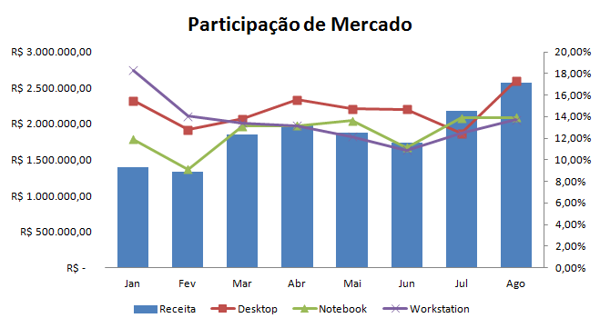

O produto Desktop apresentou ótimo desempenho durante o 2º quadrimestre e a equipe julgou suficiente a estratégia aplicada, e decidiu pela manutenção do preço e dos investimentos em marketing, visando à manutenção do share de mercado.
Durante este quadrimestre a empresa Click conseguiu minimizar o endividamento para níveis mais saudáveis, porém manteve o prejuízo acumulado no exercício.

Posicionamento Estratégico 1º Quadrimestre

- Estratégia diversificada
- Permite Conhecer a Empresa e o Mercado
- Flexibilidade Planejamento
- Agilidade na tomada de decisão
- Mudar direcionamento
- Ausência de Foco
- Aproveitamento do Score
- Conflito de Interesses (Equipe)
Posicionamento Estratégico 2º Quadrimestre

- Estratégia em Volume de Vendas
- Amplificar as habilidades da equipe
- Foco
- Agilidade na tomada de decisão
- Aproveitamento do Score
- Rigidez no planejamento
- Maior risco
- Decisões não alinhadas a estratégia

5.2 Práticas de Comercial

No Segundo Quadrimestre da atual gestão da Click Microcomputadores as previsões de vendas já foram um pouco mais próximas da quantidade real atingida.
Em relação do Desktop, no mês de Maio houve um número de vendas maior que o previsto graças ao preço, que foi inferior ao das outras empresas. Em Junho, a quantidade vendida foi exatamente a produzida. Já no mês de Julho, houve uma queda brusca da quantidade de vendas, ficando bem abaixo da prevista. Isso foi gerado graças ao aumento de preço. Por mais que essa elevação tenha sido informada aos clientes com investimento em Pesquisa e Desenvolvimento, o Mercado não entendeu esse aumento de preços, acarretando em queda de vendas. No mês de Agosto, entretanto, o número previsto de vendas foi o mesmo do real e superior a todos os outros meses. Isso foi gerado mesmo com u mpreço mais elevado, mas com investimentos coerentes em Marketing e P&D.

Gráfico 10 – Demanda Prevista X Demanda Real X Previsão de Vendas X Vendas - DESKTOP

Conforme o gráfico, no mês de Agosto a Demanda prevista foi exatamente igual a realidade. E, da mesma forma, a previsão de vendas foi quase a mesma que a realidade, mostrando o alinhamento das estratégias da Empresa com as decisões tomadas.
Semelhante aconteceu com o Notebook, que teve uma venda maior do que esperada no mês de Maio e depois as previsões foram sempre superiores. Cabe lembrar que essas previsões se tornaram superiores graças a uma previsão de geração de estoque. Isso porque a Produção precisava ocupar funcionários e máquinas ociosas para evitar uma demissão em massa.

Gráfico 11 – Demanda Prevista X Demanda Real X Previsão de Vendas X Vendas - NOTEBOOK

Gráfico 12 – Demanda Prevista X Demanda Real X Previsão de Vendas X Vendas - WORKSTATION

Em relação ao Workstation, que era nosso foco do Primeiro Semestre, é possível observar que as previsões de vendas foram sempre superiores ao número real obtido. Isso mostra que muitas empresas buscaram focar nesse produto, já que era a grande promessa de crescimento do Mercado como um todo.
Analisando-se somente o número de vendas dos Meses de Maio a Junho, é possível observar com relação ao Desktop que a Click estava deixando de vender, abrindo espaço para os concorrentes. Isso mudou em Agosto, quando a Empresa teve uma atitude ousada de investir maciçamente em Propaganda e Promoção, aumentando e muito a quantidade de vendas. Dessa forma, e por causa disso, inclusive, deixou uma linha de tendência levemente constante em relação as vendas de Desktop durante todo o processo da atual gestão.

Gráfico 13 – Vendas de Desktop, Notebook e Workstation

Já com relação ao número de vendas do Notebook e Workstation entre os meses de Maio a Junho, é possível observar que a Click também começou o quadrimestre com diminuição de vendas. Entretanto, o fato de não ter sido alterado a precificação desses produtos em Junho, levou a um crescimento do número de vendas. Daí por diante, foi investido maciçamente em Propaganda e Promoção para que fosse gerado um aumento imediato no número de vendas, o que foi possível observar até o final do quadrimestre.
E, dessa forma, a atual gestão terminou com uma linha de tendência de vendas crescente em relação ao Notebook e praticamente constante de Workstation.
Para o futuro do Setor pretende-se investir, juntamente com o Marketing, em mais Propaganda e Promoção para continuar com um número de vendas cada vez maior, mesmo com tendência de queda do Mercado, como é o caso do Desktop. Além disso, serão desenvolvidas ações de parceria com grandes revendedores, empresários de grande porte e microempresários para fomentar a Demanda por produtos, criando laços estreitos que gerem confiabilidade e fidelidade de clientes. Para fidelização serão criados cartões fidelidade em parceria com atuais programas de pontuação. Também serão gerados benefícios exclusivos a atuais clientes para troca e aquisição de novos equipamentos.

5.3 Práticas de Produção

No segundo quadrimestre, adotamos a estratégia abaixo:

Tabela 3 – Estratégia do Segundo Quadrimestre
Objetivo | Peso atribuído
Preço da Ação | 2
RetornosobrePatrimônioLíquido | 1
Receita de Vendas | 5
Lucro Total | 2

Decidimos no segundo quadrimestre alterar a estratégia da empresa em função dos resultados obtidos no primeiro quadrimestre. Mudamos o peso do retorno sobre o patrimônio líquido e também da receita de vendas, objetivo este em que a empresa se destacou nos primeiros meses.
No segundo quadrimestre em geral, conseguimos alinhar a produção com a demanda, os estoques permaneceram baixos com exceção do mês de Julho, em que sobraram 122 Desktops devido a alta produção.
Analisando o cenário em que estávamos participando, começamos a perceber como as demais empresas se comportavam, através dos dados comprados pudemos ver qual era o investimento realizado e também os valores praticados por elas.
As decisões sobre a produção foram baseadas em diversos fatores, como: capacidade da fábrica, estoque, concorrência, preço e investimentos. Todos esses fatores em conjunto fizeram com que a empresa tomasse as decisões focando na estratégia determinada anteriormente para este período.
Podemos concluir que a empresa teve um resultado satisfatório e um grande desenvolvimento desde o primeiro mês, sempre analisando e alinhando as informações com o objetivo de ter uma produção condizente com o mercado e seus concorrentes.
Para o futuro da Empresa, no setor de produção, as expectativas e o planejamento visam o crescimento da empresa. Pretende-se aumentar a produção de desktops, notebooks e workstations, além do desenvolvimento de novos produtos. Para isso, o investimento em pesquisa e desenvolvimento deverá ser grande, focando em novas tecnologias.
A empresa continuará analisando a demanda, os concorrentes, a capacidade da fábrica, os preços e a mão de obra para alinhar a sua produção á esses aspectos e assim determinar a melhor estratégia. Continuaremos focando em Receita de vendas, buscando sempre o menor estoque possível.

Gráfico 14 – Produção X Estoque Final de Desktop

Gráfico 15 – Produção X Estoque Final de Notebook

Gráfico 16 – Produção X Estoque Final de Workstation

5.4 Práticas de Recursos Humanos

A empresa Click redefiniu melhor as estratégias da fabrica, nesse ultimo quadrimestre, sendo assim o setor de RH manteve um aumento constante nos salários e benefícios e no mês de Agosto conseguiu readmitir os colaboradores que foram demitidos em Maio, (devido a mão de obra ociosa, conforme já descrito anteriormente), pois a fabrica teve um aumento significativo na produção e demanda de mercado. As estratégias estão bem alinhadas com o esperado da empresa e do setor de RH, com isso a empresa Click está na terceira posição de mercado.

Gráfico 17 – Gráfico de Recursos Humanos

Conforme o Gráfico:

- Benefícios: podemos observar um aumento gradativo de 5% ao mês para cada colaborador, visando o aumento da produtividade da empresa;
- Salários: O setor de RH definiu um aumento proporcional todo mês de 10%;
- Pessoas: Com relação ao número de colaboradores, no mês de Maio ouve uma queda, devido à necessidade de cortar os custos e atrair o lucro para a fábrica, pensando em não ficar com mão de obra ociosa, porem no mês de Agosto esses colaboradores forem readmitidos, pois ouve um significativo aumento na demanda de mercado, como mostra o gráfico de pessoas.

Em relação ao futuro, a gestão de Recursos Humanos da empresa Click vai realizar melhorias continuas na remuneração de cada colaborador visando manter a competitividade como força de trabalho.
O Planejamento foi definido trabalhar com um sistema de remuneração por habilidades e competências, combinando com o sistema de resultados, onde é possível alinhar as estratégias organizacionais às políticas de recompensas pelo desempenho de cada profissional. Com isso o RH vai conseguir reunir um grupo de pessoas mais qualificadas, o que é essencial para a sobrevivência em um mercado cada vez mais competitivo.
A maior tendência para o setor é, transformar a administração de Recursos Humanos em Gestão Estratégica de Pessoas, capacitando cada colaborador de acordo com as necessidades estratégicas da organização.
Quanto ao futuro do Setor de RH da empresa Click, foi definido:

- Trabalhar em um sistema horizontal, fortalecendo assim o trabalho em equipe;
- Ser excelência em Gestão estratégica de Recursos Humanos;
- Aumentar o quadro de colaboradores, visando um aumento da demanda de mercado.
- Manter um aumento constante de 10% nos salários e 5% nos benefícios dos colaboradores.

5.5 Resultados Financeiros

Apesar de termos um prejuízo acumulado alto, conseguimos emplacar um dos maiores faturamentos do ano corrente neste período. Começamos a gerar lucro e a pagar as despesas da empresa, bem como diminuir o prejuízo acumulado. Conseguimos também utilizar os recursos adquiridos com maior cautela e consciência, apresentando assim bons resultados.
Os investimentos foram altos em promoção e desenvolvimentos, tivemos melhorias nos produtos, tendo como consequência melhoras significativas nos resultados.
Fechamos o mês com o maior faturamento anual, R$ 2.574.000 e lucro liquido de R$ 170.000,00, lucro o qual não foi suficiente para recuperar o prejuízo. Até a presente data temos um prejuízo acumulado de R$ 129.000.

Gráfico 18 – Endividamento do Segundo Quadrimestre

5.6 Análise da Concorrência do Segundo Quadrimestre

No mês de Maio nosso investimento em Propaganda e Promoção em Desktop foi de R$ 120 mil, acima, mas próximo, da média aplicada pelo Mercado. No mês da Junho, esse valor passou para R$ 130 mil, abaixo, mas mais uma vez próximo, da média do Mercado. Em relação a Pesquisa e Desenvolvimento, nós não investimos nada tanto em Maio como em Junho, sendo que o valor máximo foi R$ 70 mil em Junho. Em relação ao Market Share, alcançamos 14,73% em Maio e 14,69% em Junho, valor acima da média, o que nos proporcionou o quarto Share do Mercado nos dois meses.
Em relação ao Notebook, nosso investimento em Propaganda e Promoção foi de R$ 210 mil em Maio e R$ 250 mil em Junho, sendo que o máximo praticado pelo Mercado foi de R$ 245 mil e R$ 300 mil, respectivamente. Em relação a Pesquisa e Desenvolvimento, investimos também R$ 210 mil em Maio e R$ 250 mil em Junho. Essas ações refletiram diretamente no Market Share alcançado. Obtivemos um Share de 13,63%, em Maio, mas caímos para abaixo da média: 11,15% em Junho.
Analisando os valores de Workstation, nossos investimentos mudaram drasticamente. Isso porque percebemos finalmente que estávamos pagando para vender o produto. Assim, em Propaganda e Promoção investimos bem abaixo do valor médio investido pelo Mercado em Maio e em Junho. Em relação a Pesquisa e Desenvolvimento, investimos R$ 120 mil nesses dois meses, valor abaixo da média, e bem distante do maior investimento, que foi novamente de R$ 260 mil em Junho. Obtivemos um Share de 12,16% em Maio e caímos para 10,88% em Junho.
Nosso quadro de colaboradores diminuiu para 318 em Maio e para 290 em Junho. Nossa receita bruta de vendas foi a maior do Mercado em Maio e bem acima da média em Junho. Lucro líquido foi negativo de R$ 17.364,15 em Maio, passando para negativo de R$ 178.593,16 em Junho, mas os “maiores” do Mercado que teve média negativa de R$ 298.468 em Junho. Nosso valor de ação caiu mais uma vez, mas isso foi consequência das demissões que tiveram que ser feitas.
Nos meses de Julho e Agosto nosso investimento em Propaganda e Promoção em Desktop foi de R$ 350 mil, maior valor do Mercado. Em relação a Pesquisa e Desenvolvimento investimos R$ 50 mil em Julho para justificar nosso aumento de preço, e não investimos nada em Agosto. Em relação ao Market Share, alcançamos 12,44% em Julho e 17,33% em Agosto, passando a liderar o Mercado.
Em relação ao Notebook, nosso investimento em Propaganda e Promoção foi também de R$ 350 mil em Julho, R$ 400 mil em Agosto, maior valor do Mercado, nos dois meses. Em relação a Pesquisa e Desenvolvimento, investimos R$ 150 mil tanto em Julho como em Agosto, valor abaixo da média dos dois meses. Obtivemos um Share de 13,89% em Julho e 13,93% em Agosto, ambos os meses, o terceiro maior do Mercado.
Analisando os valores de Workstation, nosso investimento em Propaganda e Promoção foi de R$ 90 mil em Julho e R$ 100 mil em Agosto, valores acima da média do Mercado. Em relação a Pesquisa e Desenvolvimento, investimos R$ 50 mil nesses dois meses, valor abaixo da média, e bem distante do maior investimento, que foi de R$ 220 mil em Julho. Obtivemos um Share de 12,44% (terceiro maior Share) em Julho e 13,69% em Agosto, segundo maior Share do Mercado.
Em relação a capacidade de máquina permanecemos com 1.042, acima da média do Mercado nos dois meses, assim como a quantidade de colaborares, que permaneceu ambos os meses em 290.
Nossa receita bruta de vendas em Julho foi acima da média do Mercado mas abaixo do maior valor. Já em Agosto, nossa receita bruta de vendas foi a maior do Mercado, de R$ 2.574.000, muito maior que a média. Nosso valor de ficou em 12,02 reais em Julho e aumentou para 13,23 reais em Agosto, ambos os meses acima da média do Mercado e próximo do maior valor.

5.7 Conclusão do Segundo Quadrimestre

A estratégia diferenciada adotada para o segundo quadrimestre trouxe resultados satisfatórios para a empresa. No primeiro quadrimestre a empresa ainda estava se adaptando ao negócio e aos concorrentes, esse período permitiu que tivéssemos resultados para serem analisados e assim alterar a estratégia para os meses de Maio à Agosto.
O grande foco do segundo quadrimestre foi a receita de vendas, no qual atribuímos o peso máximo, 5. Direcionamos as decisões com esse objetivo, para isso foi considerado a situação da concorrência, o preço de venda, a capacidade de máquinas, a mão de obra disponível, o estoque dos meses anteriores e também a situação do mercado como um todo, através das notícias do Strategy News.
Através disso, conseguimos decidir os preços de vendas, a quantidade a ser produzida em cada mês, os investimentos em marketing, pesquisa e desenvolvimento e a necessidade da realização de empréstimos para isso.
Lembrando que sempre buscamos a redução do estoque e que isso foi alcançado com grande êxito nesse quadrimestre tanto para o desktop, notebook e para o Workstation que alcançou o estoque zero no mês de Agosto.
A evolução da empresa foi comprovada através dos dados: nos meses de Maio, Julho e Agosto atingimos o primeiro lugar dentre os concorrentes, somente no mês de Junho que ficamos na quarta colocação. Isso aconteceu, pois não foi realizado investimento suficiente em propaganda e em pesquisa e desenvolvimento e, além disso, permanecemos com um preço de venda elevado para o Notebook e o Workstation (mais alto do Mercado). Produzimos uma quantidade alta e acabamos com alguns itens em estoque.
Portanto, a Click Microcomputadores teve grande destaque nesse período, a estratégia adotada e a correta tomada de decisões fizeram com que a empresa alcançasse os objetivos determinados para esses meses e resultados satisfatórios em todos os setores.

ANÁLISE FINAL DOS QUADRIMESTRES EM FUNÇÃO DO PLANEJAMENTO ESTRATÉGICO

Jogos de Negócios surgiu com a intenção de agrupar pessoas de formações totalmente diferentes e aparentemente nada em comum para gerenciarem juntos uma empresa. Tarefa essa que não é nada fácil, não só pelo árduo trabalho de tomar as decisões mais corretas, ir a frente de empresas concorrentes, mas também pelo desgaste que é trabalhar com pessoas tão diferentes.
Apesar disso, o sucesso de uma Empresa, mesmo que virtual, reflete-se quando a harmonia é característica fundamental. Harmonia essa que se dá não pela ausência de discussões, pelo contrário. As discussões são inúmeras e são saudáveis. Elas são sinônimas de opiniões diferenciadas. A garantia do prestígio deve-se ao comportamento que se dá perante uma discussão. O que irá prevalecer depois da troca de ideias. Enquanto um cede de um lado, outro cedo de outro e assim todos acabam concordando num objetivo final comum, que muitas vezes é bem diferente da ideia inicial individual.
Nós concluímos a primeira etapa do trabalho com grande orgulho do resultado obtido. Alcançamos a liderança durante quatro vezes, sendo as duas últimas consecutivas. Isso significa que provavelmente estaríamos brigando sempre pela primeira posição em possíveis meses subsequentes. A maneira como se joga foi aprendida por praticamente todos. Mas a bagagem se torna muito mais elevada quando se começa com resultados nada satisfatórios, como foi o primeiro quadrimestre da Click, e termina-se com o resultado alcançado durante nosso segundo quadrimestre.
Alcançamos o 3º lugar no ranking, mas nos sentimos vitoriosos. Vitoriosos por tudo que passamos e discutimos durante esses “oito meses” teóricos de decisões. Vitoriosos porque mesmo com grandes diferenças de pensamentos, alinhamos a estratégia da empresa em busca de um objetivo final comum.
Nosso Primeiro Quadrimestre não nos trouxe grandes resultados, pois a estratégia traçada realmente não foi condizente com as atitudes tomadas durante as decisões. Entretanto, no Segundo Quadrimestre, tivemos a oportunidade de traçar uma nova estratégia. E, nesse ponto, sabíamos onde éramos bons e pudemos alinhar todas nossas ações para isso. Foi assim que nos tornamos tão visados no Mercado e alcançamos a tão desejada liderança.

ANÁLISE DO PLANO DE NEGÓCIOS (APN)

A Click Microcomputadores é conhecida pela produção e venda de Desktops, Notebooks e Workstations. Nos últimos anos a demanda por Desktops tem decrescido gradualmente, do Notebook vem crescendo significativamente e do Workstation tem tido um forte crescimento também.
Com base no último ano e nos últimos dados apresentados pela empresa, a Click decidiu inovar e investir em novas tecnologias. Para isso, analisou seus melhores resultados e verificou que o Notebook foi o produto que apresentou maior retorno para a empresa.
Dessa forma, buscou-se inovar dentro daquilo em que já existe destaque, para consolidar um pioneirismo e a marca. O Notebook carrega em si características de mobilidade, flexibilidade e conectividade, e foram esses três adjetivos o ponto de partida para a busca da inovação.
Através de parceria com a empresa alemã “Orkin”, a Click acredita no desenvolvimento de um novo conceito em Notebook, que contempla as tecnologias OLED e de telas multitoque. Pesando tanto quanto um pequeno notebook e com tela de 13 polegadas, o aparelho se transforma em um tablet gráfico, com tela ativa de 17 polegadas acionada com uma caneta-estilete, podendo funcionar também como monitor principal de vídeo. O objetivo é fabricá-lo em diversas cores, onde será possível comprar e trocar as alças por outra cor e obter um novo modelo. A caneta-estilete também terá em diversas cores, criando um visual moderno e descontraído, de acordo com a vontade do cliente. Pode-se dizer que se trata de um produto customizado, com a cara do cliente.

Características do Produto

A intenção da Click é oferecer uma solução definitiva para os consumidores no que se refere a computadores pessoais.
O novo ClickRoll oferece mobilidade, porém com capacidade de processamento, portanto poderá se utilizado mesmo em aplicações que não são suportadas por smartphones, netbooks e tablets, produtos que oferecem mobilidade porém apresentam limitações em relação a potencia e não podem ser utilizados como estações de trabalho e lazer ao mesmo tempo. Além disso tem a opção de projeção da imagem, perfeito para quem gosta de assistir filmes e clipes como numa tela de cinema.

Mobilidade

O produto oferece capacidade de mobilidade, pois pesa apenas 500 gramas, e tem a flexibilidade para enrolar-se podendo ser facilmente carregado a qualquer lugar.
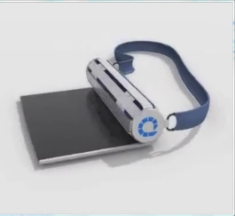
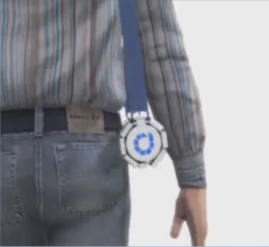
Figura 1 – Características de Mobilidade do ClickRoll

Sustentabilidade

Eficiência energética é uma grande vantagem competitiva incorporada a empresa através deste produto, a matriz energética, além de regarregar sem a necessidade de qualquer fio, pode utilizar a luz solar e energia cinética como os simples movimentos do carro ao frear e acelerar no trajeto de casa para o trabalho ou uma reunião.
Além disso a alça para carregar o ClickRoll é feita com embalagens PET recicláveis, agregando também a responsabilidade com o meio ambiente ao produto.

Conectividade

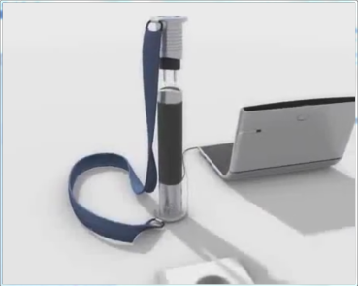
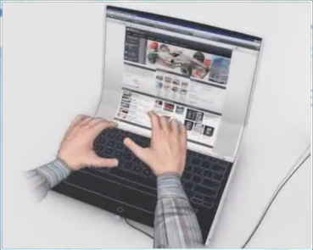
O produto está conectado a todas as redes através de internet, seja por WIFI, 3G/4G ou Bluetooth.
Figura 2 – Características de Conectividade do ClickRoll

Versatilidade

A capacidade do produto de se transformar, atendendo a qualquer necessidade dos consumidores e mantendo a capacidade de processamento é o ponto alto da atratividade.

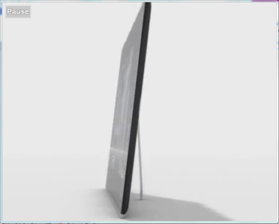
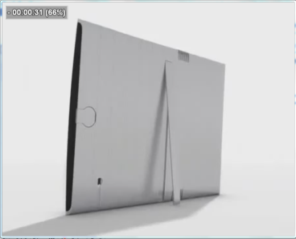

Figura 3 – Características de Versatilidade do ClickRoll

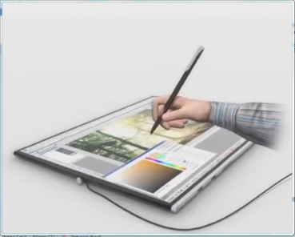

Figura 4 – Característica de Tablet do ClickRoll

Além de todas essas transformações, ainda é possível projetar as imagens do ClickRoll numa tela de projeção, ou mesmo na parede. Isso é comodidade para ver filmes, DVD’s, shows, apresentações.
Com esse produto, a empresa pretende alcançar um novo segmento, um público que busque praticidade, modernidade e tecnologia, como por exemplo, arquitetos, designers, médicos, jovens, universitários.
O nome do produto, conforme citado, será ClickRoll, consolidando o nome da empresa para um tipo de produto que não existe. Dessa forma, toda vez que alguém analisar esse produto, mesmo que futuramente surjam imitações, o nome remeterá à Click. As principais características do ClickRoll incluem um grande apelo estético, ótimos recursos técnicos, flexibilidade, mobilidade, multi-funcionalidade, leveza, flexibilidade, conectividade, versatilidade.
O interesse da empresa Alemã pela Click Microcomputadores surgiu após a divulgação dos dados da empresa do último ano, em que houve um grande êxito, com destaque para o Notebook. Os alemães tem interesse em investir no Brasil, já que existe um grande mercado consumidor, eclético e que adora um novo produto. Isso porque a cada dia, mais pessoas estão adquirindo novos produtos, buscando novas tecnologias, e principalmente porque não se trata de um mercado saturado nesse setor.
Nos últimos anos, notou-se o pouco investimento para o desenvolvimento de novos produtos ou para o aperfeiçoamento dos produtos já existentes, ou seja, havia certa ausência de competitividade das empresas desse segmento.
Com isso, foi realizada uma pesquisa de mercado para verificar a aceitação de uma nova tecnologia. Levou-se em consideração o aumento de renda da população, a economia mundial e também a real necessidade de um novo produto. Através desses dados, foi possível determinar um público alvo e direcionar as ações para esse grupo.
Com a criação do ClickRoll, a Click Microcomputadores não terá concorrente direto para esse produto, já que se trata de uma grande inovação no mercado. Para se manter dessa maneira, a empresa precisa sempre estar à frente de seus concorrentes e sempre investindo no aperfeiçoamento dos produtos, no treinamento e desenvolvimento dos seus colaboradores, com ações voltadas à responsabilidade social, assistencial e sustentabilidade. Esse produto tornará a empresa diferenciada perante as demais.
O Capital para ser investido no ClickRoll será cedido pela empresa Alemã “Orkin”, destinado para a implantação desse produto na empresa. As máquinas que serão utilizadas para produzir o ClickRoll virão da Alemanha. Os funcionários da Click serão treinados na própria sede da Click, durante o tempo de construção de um anexo a fábrica, que será destinada para a produção do novo produto. O tempo de construção será de 3 meses. A “Orkin” disponibilizará dois colaboradores alemães para virem acompanhar o processo inicial de produção do novo equipamento e ajudar nos treinamentos.
Muitos dos componentes do ClickRoll são os mesmos que já são utilizados na empresa, já que a Click conta com tecnologia de ponta na produção de Notebooks, Desktops e Workstations. Os demais componentes que diferenciam o produto serão importados da Alemanha pela “Orkin”. Os insumos serão importados automaticamente conforme a necessidade de produção, pois são considerados disponíveis.
Todos os periféricos, desde conectores até fonte de alimentação e alça para carregar no ombro o aparato, ficam integrados no cilindro central destacável, em que se enrola o dispositivo. Esses acessórios serão fornecidos por empresas brasileiras. A alça para carregar o produto no ombro, inclusive, terá um grande diferencial, pois será feito de material reciclável, agregando características de sustentabilidade ao produto. As alças serão fabricadas com fibras provenientes de embalagens PET e coloridas de acordo com catálogo de cores disponíveis.
No Brasil, a Click Microcomputadores será responsável pela comercialização do produto. No exterior isso será responsabilidade da “Orkin”. Mas como o nome do produto foi definido como ClickRoll, o nome da Click atravessará o mundo, sendo uma grande oportunidade de crescimento da empresa, através da internacionalização.
Os dados do último ano nos mostram que o estoque ficou baixo, porém estávamos trabalhando com produtos de demanda já conhecida. Com o ClickRoll a atenção deve ser redobrada pois ainda não sabemos qual será a demanda e o comportamento do mercado frente a essa novidade.
Em relação a produção será necessária a ampliação da capacidade da fábrica e do contingente humano. Para isso, será realizada a construção de um anexo junto à fábrica, com mais de 500m² que levará em torno de 3 meses para ser concluído, tempo esse que inclui toda documentação e preparação para partida da produção. Esse anexo está inserido na área da Cidade Industrial de Curitiba que contempla benefícios fiscais.
A empresa já está localizada no chamado Parque do Software e essa área possui benefícios como: isenção do ITBI, isenção por dez anos para o IPTU, taxas pelo exercício do poder de polícia, contribuição de melhoria e redução do pagamento do ISS para 2%, referente à Lei Complementar 22/1998.
Todos os produtos da empresa Click possuem certificações, como:

- Certificação DMI/DMTF;
- Certificação ISO 9001:2000 - Sistema de Gestão da Qualidade - BVI do Brasil Sociedade Certificadora;
- Certificação ISO 14001:2004 – Sistema da Gestão Ambiental – BVQI do Brasil Sociedade Certificadora;
- Produtos homologados pela Microsoft, compatíveis com seu Software (HCL);
- Certificação EPA – ENERGY STAR;
- Ajudam a gastar menos dinheiro em manutenção, graças ao seu design e refrigeração que mantêm os equipamentos em temperaturas adequadas, são 25% mais eficientes que os modelos convencionais. Nos próximos cinco anos, vão evitar a emissão de gases poluentes equivalente à produção de quatro milhões de automóveis;
- PPB – Processo Produtivo Básico aprovado pelo MCT/MF/MDIC;
- Certificação UL/INMETRO IEC 60950.

É importante destacar que a empresa Click também trabalha com políticas ambientais e de responsabilidade social e assistencial.

7.1 Análise SWOT

A Análise SWOT é uma ferramenta utilizada para fazer análise de cenário ou ambiente, sendo usada como base para gestão e planejamento estratégico da Empresa. Serve, portanto, para posicionar ou verificar a posição estratégica da empresa no ambiente inserido. A seguir, encontra-se a Análise SWOT realizada para a Click Microcomputadores com a inovação gerada através do projeto de comercialização do ClickRoll.

7.1.1 Forças

Vislumbrando atender as demandas do mercado de Notebooks atual e futuro, a Click oferece produtos baseados na tríade mobilidade, conectividade e sustentabilidade, sempre se balizando através dos caminhos desconhecidos da inovação tecnológica.
Atualmente é líder de mercado em Notebooks, e com criatividade e inovação, é pioneira no lançamento de um produto que revolucionará o Mercado: o ClickRoll. A capacidade de realização da empresa é alta porque conta com equipe de colaboradores focada em atender as necessidades do cliente.
Além disso, a empresa apresenta uma equipe de diretores que sabem exatamente o que procuram no mercado e foco no negócio principal. Isso tem se mostrado uma importante vantagem competitiva frente a seus concorrentes.
A governança na empresa consegue ao mesmo tempo desdobrar os objetivos estratégicos da companhia, em ações e processos internos bem articulados, como estabelecer parcerias valiosas entre gigantes do setor de tecnologia.
O ClickRoll é sem dúvida uma invenção de brilhar os olhos. As principais características do ClickRoll incluem um grande apelo estético, ótimos recursos técnicos, flexibilidade, mobilidade, multi-funcionalidade, leveza, flexibilidade, conectividade, versatilidade.

7.1.2 Fraquezas

Recentemente a empresa enfrentou uma crise e guerra de preços no setor de desktops, realizando altos investimentos comprometendo suas margens. A crise foi financiada a partir de capital de terceiros o que endividou a empresa, exigindo cautela da área financeira da Click.
Com a nova parceria surge também a necessidade de aumentar a quantidade de mão de obra, e a empresa precisará buscar profissionais no mercado, será necessário recrutamento, seleção e capacitação de pessoas para a produção.
A atuação da empresa é apenas em mercado local atualmente, embora a participação (share) no mercado seja muito atrativa, como o incremento na produção é possível que seja necessária exploração de novos mercados exigindo novos esforços e investimentos. A Click nunca experimentou uma internacionalização de vendas, o que certamente representa um ponto negativo já que não é experiente no assunto. Entretanto, com mão de obra direcionada para isso, é possível minimizar efeitos negativos que possam acontecer.
O preço de venda do ClickRoll pode não gerar atratividade, já que se trata de algo diferenciado no Mercado e, portanto, um pouco mais caro. Com isso investimentos em Marketing, divulgação e Propaganda serão feitas de maneira a minimizar isso.
A patente a ser criada com o novo produto pode gerar altos custos para a Empresa e até certo ponto gerar dor de cabeça. Entretanto, é preciso sim se precaver patenteando o produto junto com os alemães que o desenvolveram.

7.1.3 Oportunidades

A economia aquecida e o aumento do poder aquisitivo no país impulsionam o consumo, no que diz respeito ao mercado de computadores pessoais. Há uma migração clara do consumidor doméstico que vem trocando as estações desktop’s pela mobilidade dos Notebooks.
O cenário geral favorece a popularização dos dispositivos móveis, o que pode ser visto claramente com o crescimento exponencial de tecnologias sem fio como WI-FI e outros.
A Click acredita que há uma lacuna no mercado de Notebooks de alto desempenho, que ofereça uma solução ao mesmo tempo de alta mobilidade, ótima capacidade de processamento e eficiência energética.
Além da oportunidade de inovar no mercado, sendo pioneira no lançamento de um produto único, que não se compara a nada existente, a Click tem a oportunidade de atingir um público que gosta de novas tecnologias, trabalhadores que necessitam dessa mobilidade com o computador pessoal (como arquitetos, designers, médicos), estudantes e a própria classe média emergente, que cada vez mais busca novidade e diferencial em tecnologia.
Tudo isso também se alia a consolidação da marca. Com a venda do ClickRoll a Click desponta no Mercado como pioneira no ramo de Notebooks e começa a ser reconhecida no mundo inteiro, graças ao nome do equipamento que leva o nome da Empresa. Apesar de serem os alemães responsáveis pela venda internacional do produto, a marca Click é a que se destacará no Mercado Mundial.

7.1.4 Ameaças

Como todo o mercado de computadores está convergindo para a mobilidade, há muitos concorrentes de olho nas oportunidades, tornando a disputa pelos consumidores muito acirrada. Há uma infinidade de equipamentos com acesso a internet ofertados no mercado como tablets, smartphones e outros. Além disso, imitações de novos produtos surgem a todo momento. Muitos fabricados em países como China, Índia, Taiwan. Claro, com uma qualidade baixa, mas imitações de equipamentos que despertam o interesse do consumidor surgem a todo momento.
As taxas e impostos incidentes sobre a produção e comercialização de Notebooks, também podem representar um grande risco as margens de contribuição do investimento.
O ClickRoll pode não ter a aceitação esperada pelo Mercado. É claro que análise de Mercado e pesquisas são efetuadas, a fim de se reduzir esse risco, mas a realidade pode não ser a esperada.

7.2 Estratégia da Gerência de Projetos

A partir da parceria com a alemã Orkin e definição da produção do ClickRoll, surge a necessidade de um planejamento consistente para o Lançamento do novo produto no Mercado. Além disso, a Click Microcomputadores não dispõe de espaço físico disponível para fabricação do ClickRoll: será necessário uma expansão da fábrica.
Novos desafios para a Gerência de Projetos são expostos: estruturar o Projeto de ampliação da fábrica, através da construção de uma Unidade Anexa e estruturar o Lançamento do ClickRoll no Mercado. O valor total a ser investido pela alemã Orkin nesses Projetos será de R$ 3 milhões.
Para se dar início à produção do CickRoll, portanto, é necessário que a Construção da Unidade Anexa esteja concluída. E para que a Empresa comece a comercializar com sucesso o ClickRoll é preciso que haja um Projeto bem estruturado. É muito importante que haja foco e comprometimento de todas as pessoas envolvidas no Time do Projeto. Todo Projeto é constituído por pessoas, e são elas as responsáveis pelo sucesso ou não do mesmo.
Para isso foram desenvolvidas Reuniões com todas as Gerências da Click para definição de algumas estratégias para que os novos Projetos e a nova estruturação da Click Microcomputadores não afetasse a produção atual.
Quando a produção do ClickRoll estiver em funcionamento, o trabalho da Gerência de Projetos não está terminado. Nesse primeiro momento de estruturação, a Orkin, ficou responsável por vender o excedente de produção que por ventura acabe gerando do ClickRoll. Mas, a longo prazo, a intenção é fazer da Click Microcomputadores a Sede de Produção do ClickRoll na América Latina. Assim sendo, um Projeto extremamente importante a ser desenvolvido nos próximos dois anos é a Internacionalização do ClickRoll nas fronteiras da América Latina.

7.3 Estratégia da Gerência de Marketing

A diretoria de marketing da empresa Click, alinhada ao planejamento estratégico da empresa, traçou seus objetivos com foco em dar manutenção aos mercados em que a empresa já esta estabelecida, mantendo a ordem de investimentos em propaganda e desenvolvimento e também as metas de crescimento de share para os produtos já estabelecidos.
Em contra partida há uma nova diretriz na área que diz respeito ao projeto de introduzir um produto totalmente inovador no mercado brasileiro, torná-lo conhecido e ensinar os consumidores a utilizar o produto.
O projeto e os investimentos são extremamente elevados, quando falamos de novas tecnologias, por isso foi criada uma célula com a responsabilidade de atender a todas as demandas do novo projeto, com report ao gestor de marketing Douglas Pedroso.
O escopo do projeto na área de marketing é introduzir o produto através de estratégia de preços de desnatação, quando os preços começam elevados e podem ser diminuídos com o passar do tempo, desta forma é reduzido o prazo de payback do projeto.
Buscar por canais de distribuição e comunicação direcionada aos consumidores de notebooks e pc’s residenciais, e também desenvolver plano de comunicação e comercialização específico para B2B.
A estrutura da área fica conforme organograma de atividades abaixo:

7.4 Estratégia da Gerência de Produção

A diretoria de operações possui um papel de grande importância no lançamento do novo produto, denominado ClickRoll. Ao realizar a parceria com a empresa Alemã “Orkin” a Click Microcomputadores assume o papel de produzir e vender o novo produto no país.
Estamos tratando de um produto inovador, com características próprias, jamais vistas no mercado brasileiro. Ao implantar o ClickRoll na produção da fábrica, algumas medidas deverão ser tomadas, como: pesquisa de mercado, a fim de verificar a aceitação do novo produto e o possível público-alvo, treinamentos dos colaboradores frente às novas máquinas, alteração do modelo de produção, expansão da fábrica e um novo planejamento de insumos para produção.
Em relação ao modelo de produção, passaremos do Just in Time para o modelo Kanban, pois o antigo modelo não se adéqua a grande variedade de produtos. Haverá também a gestão dos insumos, pois novos componentes serão incorporados, como por exemplo, as alças que não eram usadas nos produtos já fabricados.
Como já citado anteriormente, a “Orkin” absorverá o excedente de produção, ou seja, trabalharemos com o estoque zero, que tem como consequência menor custo, depreciação, deterioração, além de não necessitar de um grande espaço para armazenamento.
Portanto, a Click Microcomputadores passará por uma reformulação, desde a ampliação da fábrica e do modelo de produção, devido a produção de um novo item – o ClickRoll – até a análise do comportamento do mercado, da demanda frente a essa novidade.

7.5 Estratégia da Gerência de Recursos Humanos

Com as alterações necessárias, podemos destacar também algumas das principais estratégias adotadas pelo setor de RH da empresa, como trabalhar com administração participativa, treinamento e desenvolvimento, avaliação de desempenho, oficinas de criação e criatividade, ginástica laboral todas as manhãs para os colaboradores, espaço Click, um lugar para descanso e para recarregar as energias ou tomar um café, sempre visando o bem-estar de cada colaborador. Pretendem-se também realizar ações motivacionais, como premiações aos funcionários, festas em datas comemorativas, como festa da família, dia das crianças, dia das mães, dia dos pais, festa junina, festa de natal, portas abertas.

7.6 Estratégia da Gerência Financeira

Fazer um investimento consiste, para uma empresa, em comprometer capital, sob diversas formas, de modo durável, na esperança de manter ou melhorar sua situação econômica.
Como alternativa para o aumento da lucratividade da empresa, a Click Microcomputadores realiza parceria com uma empresa alemã para a implantação de um novo produto, o ClickRoll, para isso a empresa Orkin disponibilizará de um capital onde a Click poderá expandir suas estruturas a fim de alcançar o objetivo de comercializar esse novo produto no país.
A finalidade desse investimento é inovar os produtos disponibilizados pela Click Microcomputadores e elevar o lucro afim de que a expansão seja constante.
Com isso máquinas serão importadas da Alemanha já adaptadas para a fabricação desse novo produto, a operacionalização dessas máquinas se dará após treinamento de determinados funcionários para que não haja desperdícios desnecessários de matéria-prima e tempo.
O investimento feito pela Orkin será no valor de R$ 3.000.000 já inclusos os valores de máquinas, treinamentos e infraestrutura.
Estes investimentos poderão ser de capital próprio ou através de financiamento junto a instituições financeiras. A Orkin, sendo uma empresa bem sucedida e com visão estratégica, optou por fazer este investimento através do Banco Nacional de Desenvolvimento Econômico e Social (BNDES). Os investimentos através do BNDES tornam-se mais viáveis visto que os recursos angariados tem custo baixo, pois é uma empresa pública federal, e é hoje o principal instrumento de financiamento de longo prazo para a realização de investimentos em todos os segmentos da economia, em uma política que inclui as dimensões social, regional e ambiental. Politica a qual se encaixa não só a Orkin como a Click Microcomputadores.
Este investimento está destinado à construção de uma nova planta de 500 m², feita através de estrutura pré-moldada, sendo esta de baixo custo e fácil construção, localizada ao lado da estrutura já existente da Click Microcomputadores.
A Click, sabendo de antemão que precisará de capital de giro durante determinado período, poderá estabelecer estratégias e políticas de financiamento de capital de giro e aplicação financeira, com maior eficácia, pois a maximização das aplicações financeiras e as captações de recursos a custos adequados devem ser planejadas com bastante antecedência.

TCC EM MARKETING

A diretoria de Marketing da Click Computadores tem por missão dentro da organização, atender ao planejamento estratégico, com produtividade e elevar a empresa a níveis de competividade dos players globais no mercado de tecnologia.
Também são objetivos da diretoria de marketing, trazer informações e analises do comportamento do mercado, e com estas informações dar direcionamento as decisões que norteiam o planejamento da empresa.
Apoiar e incentivar o crescimento da organização tanto no mercado atual, quanto na conquista de novos mercados e também na introdução de produtos.
Sempre com o foco em competitividade, através da inserção de novas tecnologias, responsabilidade social e sustentabilidade, o apoio a preservação do ambiente, em todos os passos dados pela empresa Click.
Temos os clientes e consumidores como ponto central de nossos objetivos, oferecendo produtos da mais alta qualidade, que atendam de maneira satisfatória a todas as expectativas do mercado.
No decorrer deste ano a empresa fechou uma parceria com um grupo Alemão, a fim de introduzir um novo produto no mercado brasileiro, e a área de marketing desenvolveu estratégias específicas para dar andamento ao projeto e manutenção em todo o escopo de novas e atuais responsabilidades da diretoria. No decorrer deste documento segue toda a especificação das estratégias de marketing.

8.1 Análise Futura do Mercado, do Público Alvo e da Concorrência.

Ao discorrermos sobre o mercado de atuação do novo produto ofertado pela empresa Click, devemos lembrar-nos de que se trata de um produto multifuncional, que atende tanto a consumidores e empresas que buscam mobilidade, conectividade e versatilidade nos produtos sem deixar de lado a capacidade de processamento de dados.
Pois estas são as vantagens que o Click Roll pretende oferecer ao mercado, e toda esta tecnologia será apresentada com um grande diferencial competitivo, pois o produto é totalmente sustentável, desde o projeto de construção da fabrica, até o processo produtivo e os componentes energéticos do produto.

8.1.1 Mercado Futuro
Segundo pesquisas realizadas recentemente pela Intel em breve haverá cerca de 1,5 computadores em cada lar brasileiro, tornando o mercado futuro tão atraente quanto concorrido. As oportunidades são inúmeras, pois os consumidores ainda não encontraram um produto que atenda a todas as necessidades e expectativas de uma só vez.
Também foi identificado pela empresa que há uma busca crescente do mercado por computadores de alto desempenho, e ainda que nenhum produto oferece mobilidade e alta capacidade de processamento ao mesmo tempo, até existem produtos que atendem estas expectativas do mercado, porém separadamente.

8.1.2 Publico Alvo

Atualmente e cada vez de maneira mais acentuada os consumidores estão buscando produtos que não agridam o meio ambiente, pois ao utilizar tais produtos tornam-se coautores da degradação da natureza.
Muitos estão até mesmo dispostos a desembolsar um pouco mais pra comprar produtos sustentáveis, e alguns simplesmente não admitem mais comprar produtos que não se preocupem com o bem da natureza.
Pesando neste cenário que a click computadores, desenvolveu através de parceria um produto que atende a todos os requisitos ambientais com sobra, pois acreditamos que no futuro haverá o enrijecimento das leis de proteção ao ambiente, e a click computadores sai na frente para atender com alegria as exigências que não serão apenas dos governos mas também dos consumidores.
A cada dia que passa o tema “consumo consciente” este mais popularizado e mais e mais pessoas incluem diversas novas analises no comportamento do consumidor.
A empresa acredita que o mercado futuro de microcomputadores, apresentará grandes oportunidades de negócios, para aquelas empresas que estiverem dispostas a oferecer produtos de qualidade e que atendas as necessidades de seus consumidores em diversos níveis.
Conforme o modelo de estimulo e resposta desenvolvido por Kotler e apresentado no quadro abaixo o processo decisório de cada cliente esta muito mais complexo, levando em conta itens como: sustentabilidade, mobilidade e inovação.
Estes itens, ao longo do tempo, foram sendo acrescentados ao processo decisório dos clientes antes de realizar suas compras.
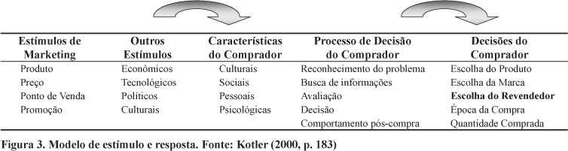

8.1.1 Concorrência

O corpo diretivo da Click Computadores sempre olhou para a concorrência acirrada do setor com bons olhos, este otimismo se deve ao fato de conseguir ampliar a motivação em busca de produtos de qualidade através da competitividade do mercado.
É verdade que o mercado de tecnologia apresenta-se muito pulverizado e ainda longe de tornar-se um mercado sólido, porém a Click entende este fato como uma grande oportunidade, pois vem mantendo oferta de computadores, notebooks e workstations de altíssima qualidade e agora como grande lançamento do ano, o inovador ClickRoll, a empresa espera assumir a ponta do mercado e dar um passo a frente de seus concorrentes.
O que torna o mercado de tecnologia atraente mesmo frente a tão acirrada concorrência são as expressivas taxas de crescimento que mesmo diante de crises ainda permanecem na casa de dois dígitos.
As barreiras à entrada no setor estão se reduzindo devido a constante dinâmica das inovações tecnológicas em que vivemos. Isso vem permitindo um intenso fluxo de novas empresas no setor cujo destaque é a inovação, assim como a entrada de empresas que operavam tradicionalmente em outros setores mas que possuem certa sinergia com o setor passem a prover serviços de TI.
Sobre as dimensões que uma estratégia de mercado pode assumir, Mañas (2001) afirma que, dentre elas, a integração, a diversificação, a inovação, a articulação de parcerias e a internacionalização se destacam como fatores determinantes de uma maior adaptabilidade diante das adversidades dos movimentos de mercado dos concorrentes.

8.2 Previsão e Planejamento da Participação de Mercado.

Algumas das fases que integram o processo de desenvolvimento de um novo produto são fundamentais. Etzel, Walker e Stanton (2001) indicam que uma delas é a que determina a existência de um mercado suficiente para o produto, sendo que a Click determinou a nova parceria através de estudo de viabilidade do projeto dentre outros produtos cogitados.
A previsão de participação de mercado da Click Computadores se manifestou através da utilização da técnica básicas de modelos estatísticos através de dados históricos.
Este modelo mostrou-se muito eficaz em relação aos produtos já estabelecidos em seus mercados, porém houve certa limitação na aplicação da técnica ao produto ClickRoll, devido a ausência de uma séria histórica.
A solução foi aplicar um modelo misto, a partir da série histórica de Notebooks, desktops e Workstations, resultando em previsão de particiapão de demanda do mercado misto de acordo com o gráfico abaixo:
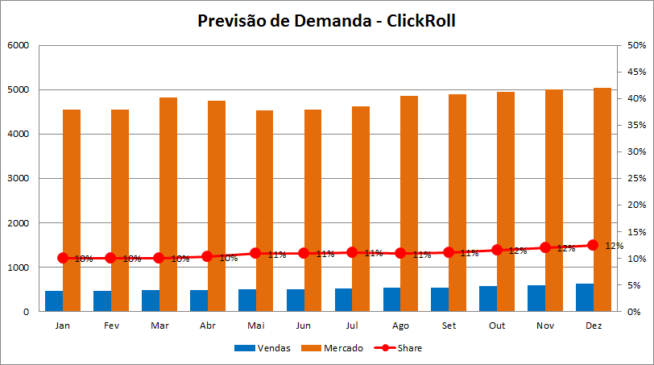
Entender como o mercado se divide em determinados tipos de comportamento do consumidor no processo de adoção de produtos inovadores traz um grande retorno no conhecimento e na gestão de marketing. Solomon (2002, p. 400) aponta um modelo probabilístico que estima o ciclo de vida de produtos inovadores em relação ao perfil das pessoas que compõem uma população.
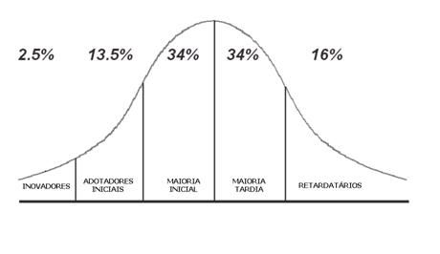
A click acredita que pode acrescentar ao modelo de Solomon ainda alguma participação de mercado de consumidores que já são proprietários de pc’s, notebooks e workstations, devido as características de seu lançamento, pois ao mesmo tempo que é um produto inovador, ainda conserva características de produtos já conhecidos dos consumidores.
A vantagem é de que a Click conseguiu juntar vários produtos em apenas um console, simples, único e muito fácil de usar.
Modelo Solomon projetado para a Click:
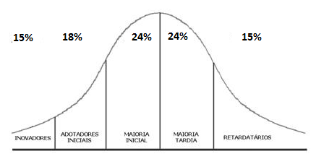

8.3 Construção da Matriz BCG
A análise da Matriz BCG realizada pela Click Computadores aponta uma movimentação dos produtos comercializados atualmente, e também contém as metas estabelecidas para o novo produto a ser comercializado.
As Principais informações contidas na análise são:
Manutenção das Bu’s de Desktop e Notebooks, durante a análise realizada no segundo quadrimestre de atuação a Click Computadores, os produtos Desktop e Workstations mostraram resultados extremamente positivos.
Os Desktops encontram-se como a “vaca leiteira” na companhia, uma vez, que o mercado é maduro e não exigem grandes investimentos, porém a receita de vendas gerada a partir destes produtos é muito interessante, então se configura um cenário de baixo investimento e grande retorno.
Os Notebooks despontaram como produtos “estrela”, pois o mercado aquecido e em crescimento acelerado, tornaram os investimentos neste setor muito atraentes e com margens largas de lucratividade, porém a atratividade torna o mercado muito competitivo, exigindo um grande esforço em investimentos de marketing, porém com retorno satisfatório.
A diretoria de marketing ambiciona manter o posicionamento destes produtos e desenvolver a competitividade através de investimentos em pesquisa e desenvolvimento, além de equilibrar a comunicação aos clientes.
A diretoria tem como meta aumentar a participação de mercado do produto Workstation e elevar o produto ao patamar de “estrela”, uma vez que o produto apresenta acelerado crescimento de mercado.
Também é meta que no segundo trimestre de vendas do lançamento click Roll, a participação e o crescimento de mercado já sejam suficientes, para movimentar o produto de “dúvida” para “estrela” na classificação utilizada pela matriz BCG.

Matriz BCG (1º trimestre do projeto)
Market Share Relativo
Crescimento de Mercado (%)
Alto
Baixo
Alto
Baixo

- Workstation
- Clickroll
- Notebook

Vaca
Estrela
Dúvida
Abacaxi

- Desktop

Matriz BCG (2º trimestre do projeto)
Vaca
Estrela
Dúvida
Abacaxi
Baixo
Alto
Baixo
Alto
Market Share Relativo

- Notebook
- Workstation
- Clickroll

Crescimento de Mercado (%)
- Desktop

8.4 Análise dos 4 P’s (Preço, Praça, Produto e Promoção)

Aqui nesta sessão serão expostas as estratégias que servem como diretrizes para a Click computadores na introdução do novo ClickRoll ao mercado brasileiro, bem como as pretensões da empresa de buscar participações no mercado externo.

8.4.1 Preço
A estratégia de desnatação de preços adotada pela click computadores já é bem estabelecida no mercado de tecnologia e muito utilizada quando há percepção por parte do publico alvo de que o produto é inovador.
A estratégia de desnatação de mercado consiste no estabelecimento, para um novo produto inovador, de um preço elevado (tendo em conta os custos de produção) durante o primeiro período do respetivo ciclo de vida apresentado no item “b” deste documento. Este período é naturalmente variável, estendendo-se normalmente até à fase de maturidade, em que normalmente se verifica uma estagnação ou diminuição do volume de vendas do produto.
A redução posterior do preço consiste no atendimento a metas de participação de mercado estabelecidas pela empresa, permitindo o acesso ao produto a uma nova faixa de consumidores no mercado, mantendo os níveis de resultados e rentabilidade desejados.
A redução de preços será realizada em fases, permitindo o acesso ao produto de maneira gradual e controlada e mantendo as margens de lucratividade.

8.4.2 Praça
Os canais de vendas (praça) de atuação da Click computadores manterão se os mesmos, porém o novo produto Click Roll será comercializado tanto no canal B2C diretamente ao consumidor final, quanto no canal B2B em que o foco dos negócios são empresas.
A atuação em múltiplas praças é facilitada pela versatilidade e capacidade de inovação do produto, pois ao mesmo tempo oferece mobilidade que é um tendência no mercado doméstico e mantem forte capacidade de processamento que é uma exigência do mercado corporativo.

8.4.3 Produto
A principal estratégia da Click Computadores para o desenvolvimento do produto é planejar o ciclo de vida por completo, levando em conta todas as variáveis, da fabricação ao descarte do produto, dando tratamento inovador a cada fase do ciclo de vida sempre pensando no consumo responsável na inovação e competitividade.
O Click Roll traz características únicas, pois é um produto com alta mobilidade, pode ser carregado por seu dono a qualquer lugar e sem nenhum esforço já que pesa apenas 1100 gramas.
A bateria do produto é de alta durabilidade e conta com carregamento através de baterias solares ou elétrica.
Os componentes do produto são todos biodegradáveis e a empresa conta com parcerias na hora de realizar o correto descarte do produto, dando tratamento exclusivo na reciclagem dos materiais.
O próprio processo produtivo é de emissão de carbono zero, pois todo planejamento da fabrica conta com aproveitamento de agua, iluminação natural e reutilização de resíduos sólidos e líquidos.
Multifuncionalidades, ao mesmo tempo o produto apresenta capacidade de mobilidade com seu exclusivo sistema de rolagem ocupando pouquíssimo espaço, também pode ser utilizado em residências substituindo com seu dsing exclusivo os antigos pc’s.
E nas empresas pode ser utilizado pela versatilidade e também pela capacidade de processamento de dados, podendo executar qualquer tarefa que um computador convencional execute.

8.4.1 Promoção
A diretoria de marketing já estabeleceu que os investimentos em promoção inicialmente serão garantidos pela Click computadores, pois será necessário ensinar aos consumidores de uma série de diferenciais competitivos oferecidos pelo produto, que ainda não existem em nenhum outro equipamento disponível no mercado.
Um grande objetivo da empresa na área de “promoção” é formar a imagem da empresa no mercado internacional, sendo que já foi estabelecida junto ao parceiro na Alemanha a atuação da empresa com distribuídos do Click Roll em todos os mercados emergentes.
Com o pensamento no futuro a Click Computadores pretende tornar-se um player no mercado mundial com destaque na atuação nos mercados emergentes, como China, India Russia e outros, a lista de países emergentes divulgada pelo FMI ultrapassa os 150 países.
A Click Computadores pretende desenvolver plano de comunicação em todos aqueles países cujas economias partiram de um estágio de estagnação ou subdesenvolvimento e se encontram em pleno desenvolvimento econômico.

8.5 Estratégia de Posicionamento no Mercado

A Click Computadores tem seu posicionamento no mercado estabelecido de maneira clara e objetiva utilizando como diretriz a estratégia de diferenciação.
Ser reconhecida como uma empresa que oferece soluções tecnológicas inovadoras e de qualidade, sempre respeitando o meio ambiente e mantendo a transparência nos negócios.
É Desta forma que a organização busca gerar vantagem competitiva, em todas as decisões que foram tomadas durante o tempo de atuação da Click Computadores o corpo de diretores não poupou esforços para tornar a empresa inovadora e pioneira no mercado em que atua.
Foram realizados diversos investimentos com o objetivo de levar a empresa à ponta, ao oferecer produtos de alta qualidade e valor agregado, a Click sempre teve em mente manter os maiores níveis de investimento tanto em pesquisa quanto em desenvolvimento de produtos.
A estratégia fica clara, quanto melhor a qualidade dos produtos oferecidos maiores são as taxas de participação de mercado.
No gráfico abaixo é possível identificar o desvio na demanda adquirido através da estratégia de posicionamento no mercado e investimentos em inovação e comunicação dos produtos comercializados pela Click Computadores:

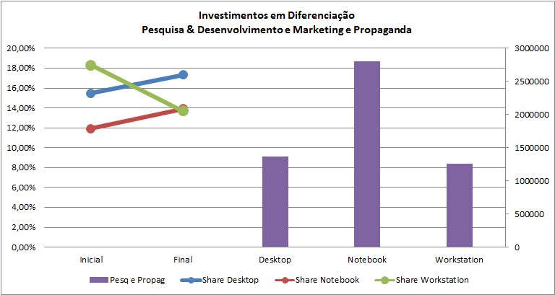

A estratégia da empresa para o lançamento do inovador ClickRoll, é na mesma linha, espera-se investir em qualidade e inovação entregando um produto de alta performance. Além disso aliar-se a um plano de comunicação eficiente, que permita deixar claro aos consumidores dos diversos setores, quais são as vantagens do ClickRoll.

9. FUTURO DO SETOR DE MARKETING.

A área de marketing, assim como as demais áreas da empresa, pretende manter-se alinhada ao plano diretor da empresa Click.
Além de apresentar metas par aos próximos 5 anos, incluindo a estabilização do produto ClickRoll no mercado brasileiro e também a comercialização do produto no mercado externo.
A área de marketing espera através de parcerias com o corpo diretivo de Recursos Humanos, lançar ações internas a empresa e concluir atividades de endomarketing, melhorando a percepção do cliente interno.
Elaborar e padronizar um sistema de pesquisa de mercado, medindo as reações dos clientes às ações da Click, e também identificar novas tendências no mercado trazendo informações que facilitem o trabalho da empresa em manter-se na vanguarda de tecnologia no mercado nacional.
- São objetivos de marketing para a empresa ClickRoll:
- Dar manutenção nos investimentos de Propaganda
- Dar manutenção nos investimentos em Pesquisa e Desenvolvimento
- Estabilizar a entrada do novo produto ClickRoll ao mercado brasileiro
- Realizar pesquisa aos consumidores
- Identificar novas tendências de consumo no mercado de tecnologia
- Manter-se alinhado ao plano diretor da empresa
- Ser ético e transparente na comunicação aos clientes
- Gerar ações de endomarketing na Click Computadores

10. CONCLUSÃO

É com grande satisfação que após desenvolvermos diversos estudos de mercado, adentrarmos as entranhas da tecnologia, podemos dizer que encontramos um produto capaz de atender as expectativas e necessidades de um mercado sedento por inovação.
A área de marketing atesta que a parceria desenvolvida pela Click Computadores e o grupo alemão Orkim, tem grandes chances de tornar-se o maior sucesso de vendas conhecido pelo mercado brasileiro dos últimos anos.
A crença esta depositada em todo o potencial que o produto ClickRoll apresenta, pois em poucas oportunidades conseguimos aliar em um só produto, a satisfação plena de uma serie de necessidades dos consumidores e ao mesmo tempo entregar um produto socialmente responsável.

10. REFERÊNCIAS

AAKER, D. A. Administração estratégica de mercado. Porto Alegre: Bookman, 2001.
BISQUERRA, R.; SARRIERA, J. C.; MARTINÉZ, F. Introdução à estatística. Porto Alegre: Artmed, 2004.
CARVALHO, M. M.; LAURINDO, F. J. B. Estratégia Competitiva. 2.ed. São Paulo: Atlas, 2006.
SOLOMON, Michael R. O comportamento do consumidor: comprando, possuindo e sendo. 5 ed. Porto Alegre: Bookman, 2006.
ETZEL, Michael J.; WALKER, Bruce J.; STANTON, William J. Marketing. São Paulo: Editora Makron Books Ltda, 2001.

